Mybatis教程

1. **基础知识**

mybatis是一个持久层的框架，

mybatis让程序员的主要精力放到SQL上面，通过mybatis提供的映射方式，自由灵活生成（半自动化，需要程序员编写大部分SQL）满足需要的SQL语句。对SQL语句进行灵活操作，通过表达式进行判断，对SQL进行灵活拼接、组装。

Mybatis可以将向PreparedStatement中的输入参数自动进行输入映射，将查询结果集灵活映射成Java对象。

Mybatis实现的基本原理是利用：动态代理和反射机制。动态代理中用到JDK动态代理和CGLIB代理。这两者的区别是，JDK动态代理是接口的，CGLIB代理是对于类的。Mybatis中这两种代理都用到过，Mapper中用到的是JDK动态代理，在延迟加载的时候用到CGLIB代理。

Mybatis实现：

（1）封装JDBC操作

（2）利用反射打通Java类与SQL语句之间的相互转换

**框架原理：**

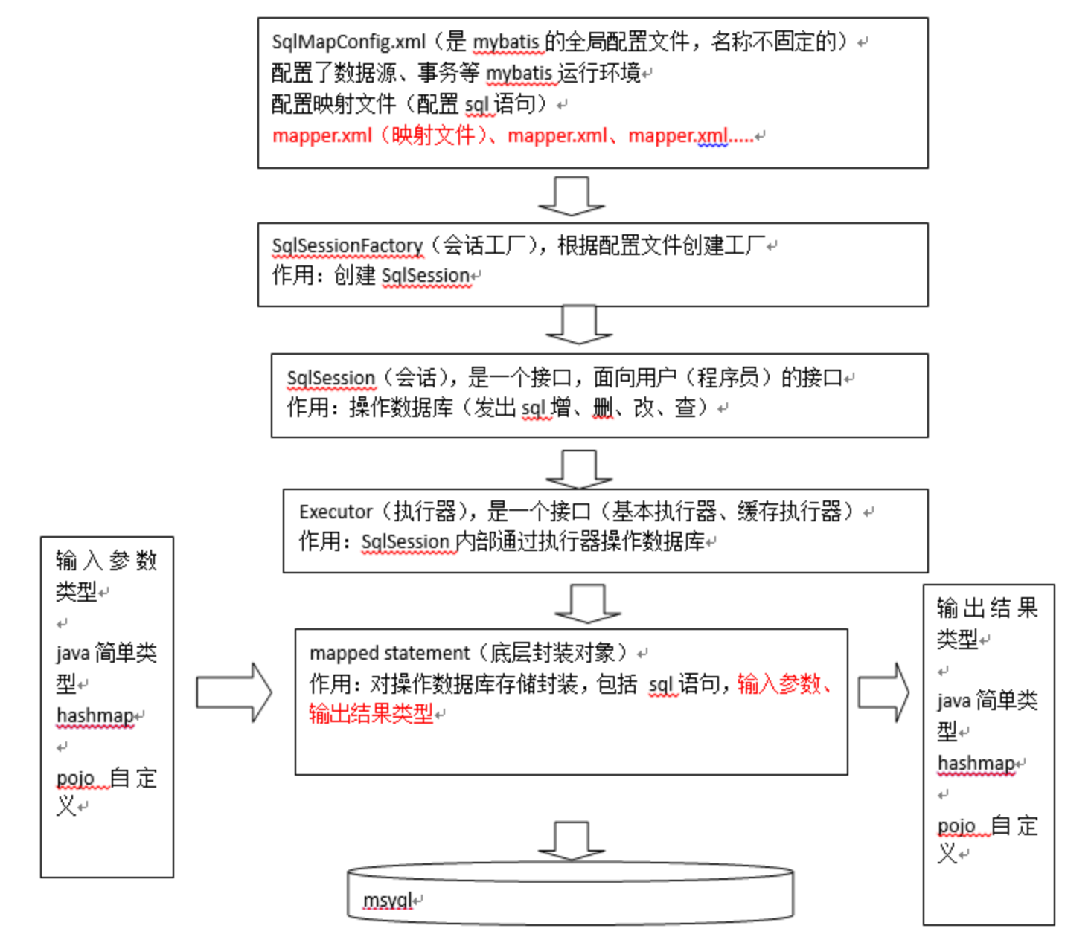

**执行流程：**

首先呢，我们配置mybatis的配置文件，sqlmapConfig.xml这个文件（虽然名称不固定，但是这是约定成俗的写法）。XMLConfigBuilder解析配置的XML文件，将其读取的参数数据缓存到Coufiguration对象

然后，加载mybatis的运行环境，创建SqlSessionFactory的会话工厂（按照单例方式创建，多例也可以，不过浪费资源严重）。

接下来，通过会话工厂（SqlSessionFactory）去创建会话（SqlSession）。这个接口是线程不安全的，所以建议应用在方法体内。

剩下的就是，调用sqlSession的方法去操作数据库了。操作完成后，进行下事务的commit()的方法。然后释放资源关闭sqlSession。

备注：sqlSession默认情况下是不会自动提交事务的，所以，在我们跟数据库链接的时候，如果需要提交事务，需要手动的进行提交。而且我们在手动提交sql语句的时候，是需要和数据库建立连接的。

在我们的mybatis中，有一个会话工厂，它是一个全局只需要一个的工厂。它的作用就是创建sqlsession。和数据库连接的数据源对象就是通过sqlSessionFactory这个工厂进行的创建时，赋值给了sqlSession这个会话对象的。所以sqlSessionFactory一般都是配置为单例的。而我们的整个mybatais的所有配置，并不是由sqlSessionFactory去进行读取的，根据单一职责原则，在mybatis中，是由SqlSessionFactoryBuilder去进行读取的，当然，它读取的配置信息是有很多的，将mybatis的运行环境信息读取完成之后，然后创建一个SqlSessionFactory。

**SqlSession的工作过程：**

1.开启一个数据库访问会话---创建SqlSession对象：MyBatis使用SQLSession对象来封装一次数据库的会话访问。通过该对象实现对事务的控制和数据查询。

SqlSession sqlSession = factory.openSession();

2.为SqlSession传递一个配置的Sql语句 的StatementId和参数params，然后返回结果：

List<User> result = sqlSession.selectList("com.pepper.dao.UserMapper.selectByName",params);

SqlSession的职能是：SqlSession根据Statement Id, 在mybatis配置对象Configuration中获取到对应的MappedStatement对象，然后调用mybatis执行器来执行具体的操作。

3.MyBatis执行器Executor根据SqlSession传递的参数执行query()方法。Executor.query()方法会创建一个StatementHandler对象，然后将必要的参数传递给StatementHandler，使用StatementHandler来完成对数据库的查询，最终返回List结果集。

Executor的功能和作用是：

(1)、根据传递的参数，完成SQL语句的动态解析，生成BoundSql对象，供StatementHandler使用；

(2)、为查询创建缓存，以提高性能；

(3)、创建JDBC的Statement连接对象，传递给StatementHandler对象，返回List查询结果。

4.StatementHandler对象负责设置Statement对象中的查询参数、处理JDBC返回的resultSet，将resultSet加工为List 集合返回：StatementHandler对象主要完成两个工作：

(1). 对于JDBC的PreparedStatement类型的对象，创建的过程中，SQL语句字符串会包含 若干个`?` 占位符，之后再对占位符进行设值。StatementHandler通过parameterize(statement)方法对Statement进行设值；

(2).StatementHandler通过List<E> query(Statement statement, ResultHandler resultHandler)方法来完成执行Statement，和将Statement对象返回的resultSet封装成List；

5.StatementHandler 的parameterize(statement) 方法调用了 ParameterHandler的setParameters(statement)方法，

6.ParameterHandler的setParameters(Statement)方法负责 根据我们输入的参数，对statement对象的` ? `占位符处进行赋值。

StatementHandler 的List<E> query(Statement statement, ResultHandler resultHandler)方法调用了ResultSetHandler的handleResultSets(Statement) 方法。ResultSetHandler的handleResultSets(Statement) 方法会将Statement语句执行后生成的resultSet 结果集转换成List<E> 结果集。

1. **原生jdbc程序的问题**

原生jdbc操作数据库代码：

@Test

public void test1() {

Connection conn = null;

PreparedStatement psmt = null;

ResultSet rs = null;

//加载驱动

try {

Class.forName("com.mysql.jdbc.Driver");

//创建连接

conn = DriverManager.getConnection("jdbc:mysql://localhost:3306/abwang?useUnicode=true&characterEncoding=utf-8","root","123456");

//编写SQL

String sql = "select * from ab_user where code=?";

//预编译SQL

psmt = conn.prepareStatement(sql);

//设置参数

psmt.setString(1, "00000003");

//执行SQL

rs = psmt.executeQuery();

//遍历结果

Map<String, String> map = new HashMap<>();

while(rs.next()) {

map.put("name", rs.getString("name"));

map.put("code", rs.getString("code"));

}

System.out.println(map);

} catch (Exception e) {

}finally {

try {

//关闭连接

rs.close();

psmt.close();

conn.close();

} catch (SQLException e) {

e.printStackTrace();

}

}

}

PreparedStatement语句：预编译的statement，使用预编译的statement可以提高数据库性能（因为向数据库发送一个SQL，数据库编译SQL语句后，会放到数据库的缓存中，下次再发送SQL，如果发现已经存在缓存中，则不需要编译，这样就可以提高数据库的性能）。

问题1：数据库连接，使用时创建，不使用则立即释放，对数据库进行频繁连接开启和关闭，造成数据库资源浪费，影响数据库性能。

解决方案：使用数据库连接池管理数据库连接。

问题2：将SQL语句硬编码到Java代码中，如果SQL语句要修改，则需要重新编译Java代码，不利于系统维护。

解决方案：可以将SQL语句配置到xml文件中，即使SQL变化，也不需要重新编译Java代码。

问题3：在PreparedStatement中设置参数的时候，对占位符位置和设置参数值，硬编码在Java代码中，不利于系统维护。

解决方案：将SQL语句及占位符和参数全部配置到xml中。

问题4：从ResultSet中遍历结果集时，存在硬编码，将获取表字段进行硬编码，不利于系统维护

解决方案：将查询结果集，自动映射成Java对象。

1. **mybatis初级demo**

工程目录结构：

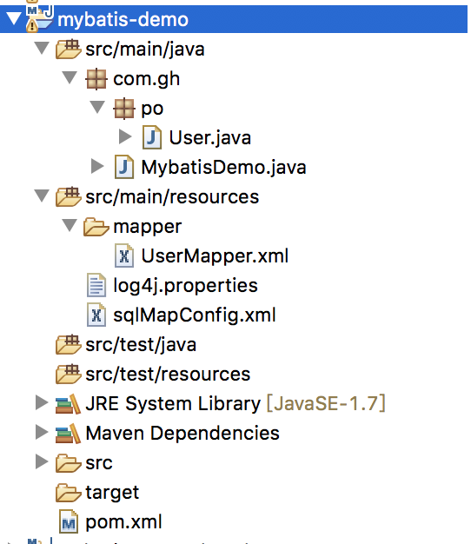

pom.xml文件：

<project xmlns="http://maven.apache.org/POM/4.0.0" xmlns:xsi="http://www.w3.org/2001/XMLSchema-instance"

xsi:schemaLocation="http://maven.apache.org/POM/4.0.0 http://maven.apache.org/xsd/maven-4.0.0.xsd">

<modelVersion>4.0.0</modelVersion>

<groupId>com.gh</groupId>

<artifactId>mybatis-demo</artifactId>

<version>0.0.1-SNAPSHOT</version>

<dependencies>

<dependency>

<groupId>org.mybatis</groupId>

<artifactId>mybatis</artifactId>

<version>3.3.0</version>

</dependency>

<dependency>

<groupId>mysql</groupId>

<artifactId>mysql-connector-java</artifactId>

<version>5.0.2</version>

</dependency>

<dependency>

<groupId>junit</groupId>

<artifactId>junit</artifactId>

<version>4.11</version>

<scope>test</scope>

</dependency>

<dependency>

<groupId>org.slf4j</groupId>

<artifactId>slf4j-log4j12</artifactId>

<version>1.7.0</version>

<scope>test</scope>

</dependency>

<dependency>

<groupId>commons-logging</groupId>

<artifactId>commons-logging</artifactId>

<version>1.2</version>

</dependency>

<dependency>

<groupId>log4j</groupId>

<artifactId>log4j</artifactId>

<version>1.2.17</version>

</dependency>

<dependency>

<groupId>org.apache.logging.log4j</groupId>

<artifactId>log4j-core</artifactId>

<version>2.5</version>

</dependency>

<dependency>

<groupId>cglib</groupId>

<artifactId>cglib</artifactId>

<version>3.0</version>

</dependency>

<dependency>

<groupId>org.javassist</groupId>

<artifactId>javassist</artifactId>

<version>3.19.0-GA</version>

</dependency>

</dependencies>

</project>

log4j.properties日志文件：

#开发环境建议使用debug级别,生产使用error，info都行

log4j.rootLogger=debug, stdout

#log4j.rootLogger=warn, error

log4j.appender.stdout=org.apache.log4j.ConsoleAppender

log4j.appender.stdout.layout=org.apache.log4j.PatternLayout

log4j.appender.stdout.layout.ConversionPattern=%-4r [%d{dd-MMM-yyyy HH:mm:ss}] %-5p (%F:%L) %c %x - %m%n

mybatis配置文件sqlMapConfig.xml：

<?xml version="1.0" encoding="UTF-8"?>

<!DOCTYPE configuration PUBLIC "-//mybatis.org//DTD Config 3.0//EN" "http://mybatis.org/dtd/mybatis-3-config.dtd">

<configuration>

<!-- 和spring整合后environments配置将被废弃，暂时了解就行 -->

<environments default="development">

<environment id="development">

<!-- 使用jdbc事务管理,事务控制由mybatis管理 -->

<transactionManager type="JDBC"></transactionManager>

<!-- 数据库连接池 ，由mybatis管理-->

<dataSource type="POOLED">

<property name="driver" value="com.mysql.jdbc.Driver"/>

<property name="url" value="jdbc:mysql://localhost/test"/>

<property name="username" value="root"/>

<property name="password" value="123456"/>

</dataSource>

</environment>

</environments>

<!-- 加载映射文件 -->

<mappers>

<mapper resource="./mapper/UserMapper.xml"/>

</mappers>

</configuration>

User实体映射文件UserMapper.xml：

**查询配置：**

<?xml version="1.0" encoding="UTF-8" ?>

<!DOCTYPE mapper PUBLIC "-//mybatis.org//DTD Mapper 3.0//EN" "http://mybatis.org/dtd/mybatis-3-mapper.dtd" >

<!-- 命名空间，作用是对SQL进行分类化管理，也就是SQL隔离

注意：使用mapper代理方法开发，namespace就有特殊重要的作用

-->

<mapper namespace="test" >

  <resultMap id="BaseResultMap" type="com.gh.po.User" >

    <id column="id" property="id" jdbcType="INTEGER" />

    <result column="name" property="name" jdbcType="VARCHAR" />

    <result column="phone" property="phone" jdbcType="VARCHAR" />

    <result column="age" property="age" jdbcType="INTEGER" />

    <result column="salary" property="salary" jdbcType="INTEGER" />

  </resultMap>

  <sql id="Base_Column_List" >

    id, name, phone, age, salary

  </sql>

  <!-- 查询数据库，此处是通过id查询用户表的数据

  id:标识映射文件中的SQL，将来SQL语句会封装到mapper statement对象中，称为statement的id

  parameterType：指定参数类型

  resultMap：指定返回值的类型BaseResultMap与resultMap标签的id值对应。

  resultType:指定SQL输出结果集所映射的Java对象类型，作用和resultMap相同。

   -->

  <select id="selectByPrimaryKey" resultMap="BaseResultMap" parameterType="java.lang.Integer" >

    select

    <include refid="Base_Column_List" />

    from user

    where id = #{id,jdbcType=INTEGER}

  </select>

  <select id="selectByPrimaryKey1" resultType="com.gh.po.User" parameterType="java.lang.Integer" >

    select

    <include refid="Base_Column_List" />

    from user

    where id = #{id,jdbcType=INTEGER}

  </select>

</mapper>

User实体类：

public class User {

    private Integer id;

    private String name;

    private String phone;

    private Integer age;

    private Integer salary;

}

测试类：

import java.io.IOException;

import java.io.InputStream;

import org.apache.ibatis.io.Resources;

import org.apache.ibatis.session.SqlSession;

import org.apache.ibatis.session.SqlSessionFactory;

import org.apache.ibatis.session.SqlSessionFactoryBuilder;

import org.junit.Test;

import com.gh.po.User;

public class MybatisDemo {

@Test

public void test() throws IOException {

InputStream stream = Resources.getResourceAsStream("sqlMapConfig.xml");

SqlSessionFactory factory = new SqlSessionFactoryBuilder().build(stream);

SqlSession session = factory.openSession();

/*

* selectByPrimaryKey:也就是我们映射文件中select标签对应的id值

* 3：也就是用户id值，也就是根据id去获取值为3的用户信息

*/

User user = session.selectOne("selectByPrimaryKey", 3);

System.out.println(user);

session.close();

}

}

效果：

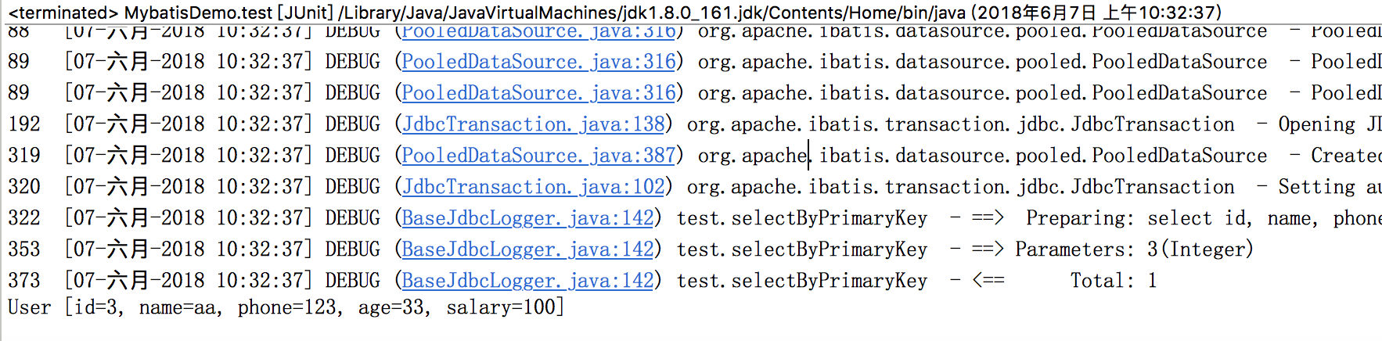

**模糊查询：**

UserMapper.xml配置文件：

 <!-- 模糊查询 -->

   <select id="selectByName" resultType="com.gh.po.User" parameterType="java.lang.String" >

    select

    <include refid="Base_Column_List" />

    from user

    where name like #{name}

  </select>

  <select id="selectByName1" resultType="com.gh.po.User" parameterType="java.lang.String" >

    select

    <include refid="Base_Column_List" />

    <!-- 使用这种方式（$方式）拼接SQL，可能会导致SQL注入，禁止使用这种方式

     而且此处{}中只能使用value，不能使用像name这样的

    -->

    from user where name like '%${value}%'

  </select>

测试类：

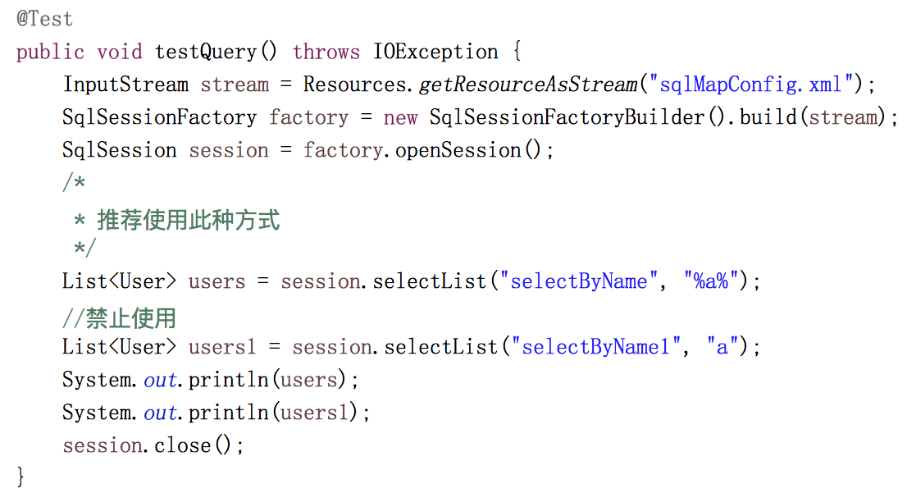

**#{}和${}：**

#{}表示占位符方式设置参数值，不会引起SQL注入，接收输入参数，类型可以是简单类型，pojo,hashmap，如果接收的是简单类型#{}中可以写成value或者其他名称，#{} 会在对应的变量自动加上单引号 ''。

${}表示拼接符号，也就是拼接SQL方式，会引起SQL注入，禁止使用此种方式，也可以接收很多类型的输入参数，但是${}中接收简单数据类型时，只能写成value，${} 对应的变量不会加上单引号 ''。

如果输入的参数是复杂类型，比如里面还包含了一个类，那么要获取此类里面的数据，可以使用这种方式：#{user.account.id}

selectOne:查询出一条记录，进行映射

selectList：查询出多条记录进行映射

如果使用selectOne能实现的功能，使用selectList照样能实现。反之则不可以。

**OGNL：**

**添加数据：**

parameterType：指定输入参数类型是pojo,mybatis是通过OGNL获取pojo对象的属性值。

UserMapper.xml配置文件：

<!-- 添加数据 -->

  <insert id="insertUser" parameterType="com.gh.po.User" >

    insert into user (id, name, phone,

      age, salary)

    values (#{id,jdbcType=INTEGER}, #{name,jdbcType=VARCHAR}, #{phone,jdbcType=VARCHAR},

      #{age,jdbcType=INTEGER}, #{salary,jdbcType=INTEGER})

  </insert>

  <insert id="insertUser1" parameterType="com.gh.po.User" >

    insert into user

    <trim prefix="(" suffix=")" suffixOverrides="," >

      <if test="id != null" >

        id,

      </if>

      <if test="name != null" >

        name,

      </if>

      <if test="phone != null" >

        phone,

      </if>

      <if test="age != null" >

        age,

      </if>

      <if test="salary != null" >

        salary,

      </if>

    </trim>

    <trim prefix="values (" suffix=")" suffixOverrides="," >

      <if test="id != null" >

        #{id,jdbcType=INTEGER},

      </if>

      <if test="name != null" >

        #{name,jdbcType=VARCHAR},

      </if>

      <if test="phone != null" >

        #{phone,jdbcType=VARCHAR},

      </if>

      <if test="age != null" >

        #{age,jdbcType=INTEGER},

      </if>

      <if test="salary != null" >

        #{salary,jdbcType=INTEGER},

      </if>

    </trim>

  </insert>

测试类：

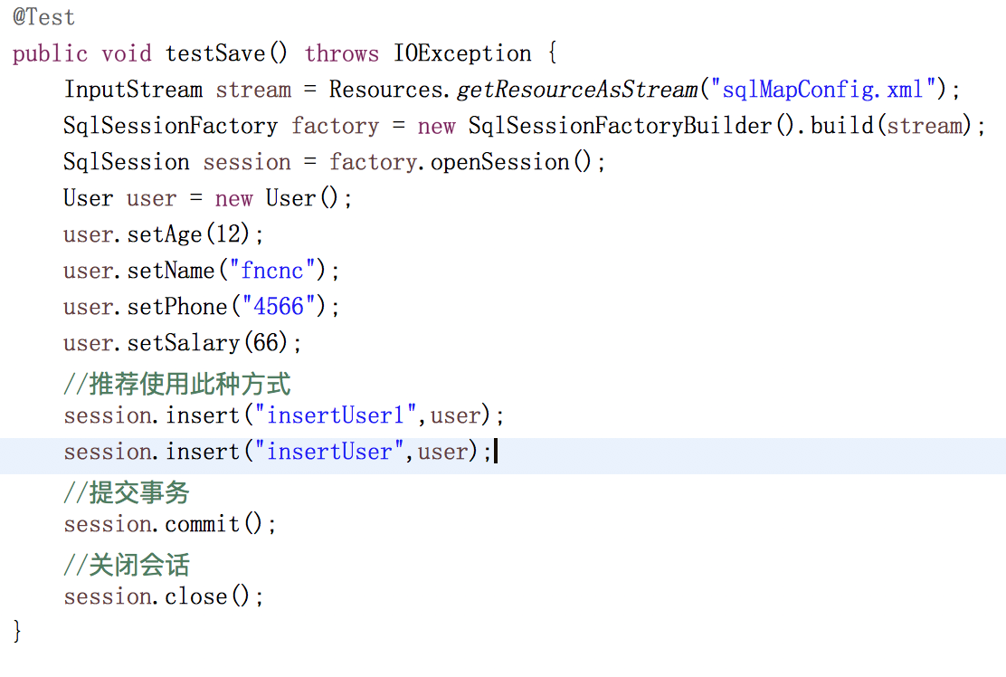

效果：

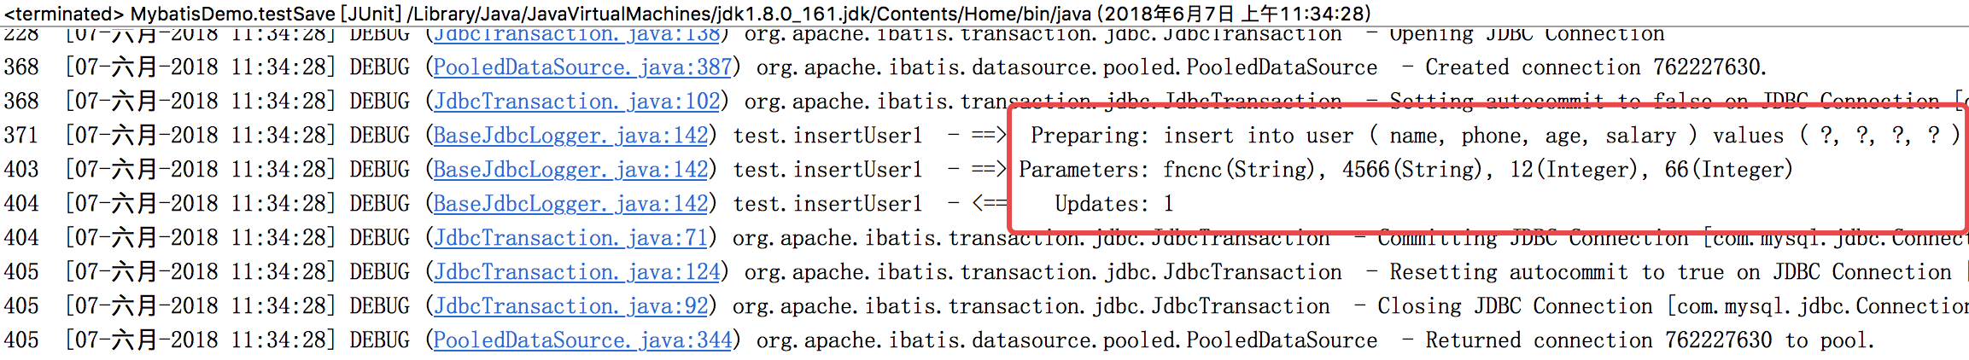

**添加数据主键自动返回：**

当我们MySQL在执行insert语句后，可以通过SELECT LAST_INSERT_ID()方式得到刚刚插入的数据的id主键值。

**自增主键返回：**

UserMapper.xml配置文件：

<!-- 添加数据 -->

  <insert id="insertUser" parameterType="com.gh.po.User" >

  <!-- 将插入数据的主键返回，返回到user对象中

  SELECT LAST_INSERT_ID()得到刚insert进去的记录的主键值，只适用于自增主键

  order：相当于insert语句执行的顺序

  keyProperty：指定的返回字段

   -->

  <selectKey keyProperty="id" order="AFTER" resultType="java.lang.Integer">

  SELECT LAST_INSERT_ID()

  </selectKey>

    insert into user (id, name, phone,

      age, salary)

    values (#{id,jdbcType=INTEGER}, #{name,jdbcType=VARCHAR}, #{phone,jdbcType=VARCHAR},

      #{age,jdbcType=INTEGER}, #{salary,jdbcType=INTEGER})

  </insert>

测试类：

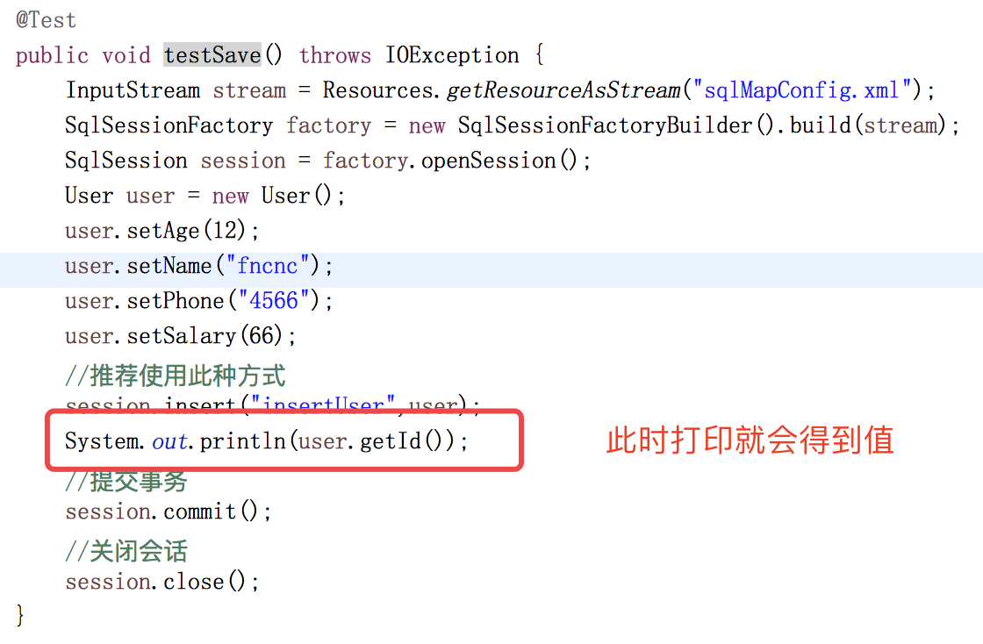

非自增主键(UUID)返回：

UserMapper.xml配置文件：

 <!-- 添加数据 -->

  <insert id="insertUser" parameterType="com.gh.po.SysUser" >

  <!-- 将插入数据的主键返回，返回到user对象中

  SELECT LAST_INSERT_ID()得到刚insert进去的记录的主键值，只适用于自增主键

  order：相当于insert语句执行的顺序

  keyProperty：指定的返回字段

   -->

  <selectKey keyProperty="id" order="BEFORE" resultType="java.lang.String">

  SELECT UUID()

  </selectKey>

    insert into jpa_sys_user (id, name, phone,

      age, salary)

    values (#{id,jdbcType=VARCHAR}, #{name,jdbcType=VARCHAR}, #{phone,jdbcType=VARCHAR},

      #{age,jdbcType=INTEGER}, #{salary,jdbcType=INTEGER})

  </insert>

此处需要注意：之前我们使用的是user实体，也是user表，现在我们使用的是SysUser实体和sys_user表，他们唯一的区别就是sys_user表中的id字段是varchar类型，而不是int类型，用于保存UUID。

测试代码与之前一样，在此就不贴具体代码。

**更新数据：**

<update id="updateByPrimaryKeySelective" parameterType="com.gh.po.User" >

    update user

    <set >

      <if test="name != null" >

        name = #{name,jdbcType=VARCHAR},

      </if>

      <if test="phone != null" >

        phone = #{phone,jdbcType=VARCHAR},

      </if>

      <if test="age != null" >

        age = #{age,jdbcType=INTEGER},

      </if>

      <if test="salary != null" >

        salary = #{salary,jdbcType=INTEGER},

      </if>

    </set>

    where id = #{id,jdbcType=INTEGER}

  </update>

  <update id="updateByPrimaryKey" parameterType="com.gh.po.User" >

    update user

    set name = #{name,jdbcType=VARCHAR},

      phone = #{phone,jdbcType=VARCHAR},

      age = #{age,jdbcType=INTEGER},

      salary = #{salary,jdbcType=INTEGER}

    where id = #{id,jdbcType=INTEGER}

  </update>

测试类：

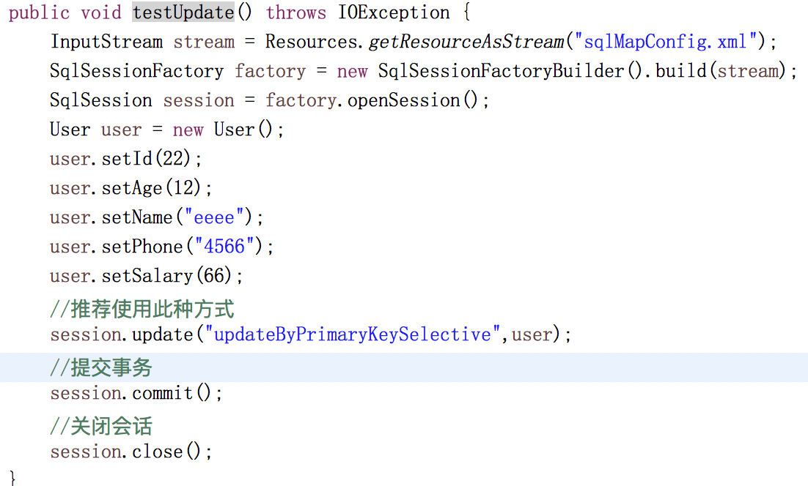

**删除数据：**

<delete id="deleteByPrimaryKey" parameterType="java.lang.Integer" >

    delete from user

    where id = #{id,jdbcType=INTEGER}

  </delete>

测试类：

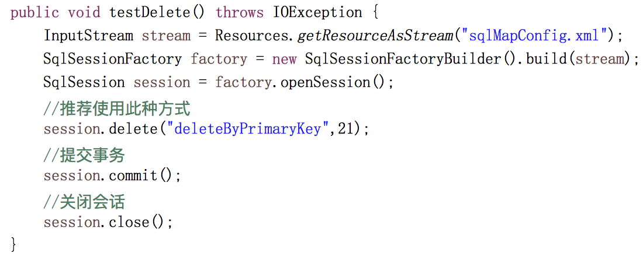

1. **hibernate和mybatis的区别**

hibernate入门门槛较高，不需要程序员写SQL语句，SQL语句自动生成。但是想优化SQL，关联查询语句进行优化修改，使用hibernate比较困难。

应用场景：适用于需求变化较少的中小型的项目，比如后台管理系统，erp,orm,oa项目等。

Mybatis：入门门槛低，它专注的就是SQL本身，需要程序员自己编写SQL语句，SQL修改和优化比较方便。Mybatis是个不完全的ORM框架。

应用场景：适用于需要变化较多的项目，比如互联网项目

企业技术选型：低成本，高回报作为原则，适用项目本身的技术、根据项目组技术本身进行选型

1. **SqlSession**

SqlSessionFactoryBuilder创建了会话工厂SqlSessionFactory，我们将SqlSessionFactoryBuilder当做一个工具类使用即可，不需要使用单例模式去管理它，在创建SqlSessionFactory时，只需要new一次SqlSessionFactoryBuilder对象。

SqlSession对象是通过SqlSessionFactory创建的。我们使用单例模式来管理SqlSessionFactory，一旦创建，则使用一个实例。

将来mybatis和spring整合后，使用单例模式管理SqlSessionFactory。

SqlSession对象是面向用户的接口，此接口提供了很多操作数据库的方法。它是线程不安全的，在SqlSession实现类中除了有接口中的方法，还有数据域属性（这就是为什么SqlSession是线程不安全的）。

SqlSession最佳应用场合是在方法体内，定义成局部变量。

数据域属性：也就是我们的传参，每个调用SqlSession对象的传参不一样，SqlSession必须是多例的。

1. **传统dao接口以及其问题**

代码，此处只贴了部分代码：

import org.apache.ibatis.session.SqlSession;

import org.apache.ibatis.session.SqlSessionFactory;

import com.gh.po.User;

public class UserDaoImpl implements UserDao{

private SqlSessionFactory factory = null;

public UserDaoImpl(SqlSessionFactory factory) {

this.factory = factory;

}

@Override

public int deleteByPrimaryKey(Integer id) {

SqlSession session = factory.openSession();

//推荐使用此种方式

int result = session.delete("deleteByPrimaryKey",21);

//提交事务

session.commit();

//关闭会话

session.close();

return result;

}

@Override

public int insertSelective(User record) {

SqlSession session = factory.openSession();

User user = new User();

user.setAge(12);

user.setName("fncnc");

user.setPhone("4566");

user.setSalary(66);

//推荐使用此种方式

int result = session.insert("insertUser",user);

//提交事务

session.commit();

//关闭会话

session.close();

return result;

}

}

从上面代码，我们可以看到，每个方法都会创建一个Session，存在大量重复代码，也就是dao接口实现类方法中存在大量模板方法，如果能将这些代码提出去，可以大大简化程序员的工作量。

其二，在调用sqlSession方法时，将statement的id硬编码了，也就是在程序里面写死了。

其三，调用sqlSession方法时传入的变量，由于sqlSession方法使用泛型，即使变量类型传入错误，在编译阶段也不报错，这样会使开发更加麻烦。

1. **mapper代理开发方法**

mapper代理开发方法是用来解决传统dao开发方法的弊端，它简化了很多操作。mybatis可以根据我们的mapper接口自动生成实现类代理对象。

我们在编写mapper接口需要遵循一些规范：

1. 在mapper.xml中namespace必须等于mapper接口地址（全路径）
2. mapper接口中的方法名和mapper.xml中的statement的id一致
3. mapper接口中的方法输入参数类型和mapper.xml中的statement指定的parameterType类型一致
4. mapper接口中的方法返回值类型和mapper.xml中statement的resultType指定的类型一致。

代理对象内部调用selectOne和selectList:

1. 如果mapper方法返回单个pojo对象（非集合对象）,代理对象内部通过selectOne查询数据库。
2. 如果mapper方法返回集合对象，代理对象内部通过selectList查询数据库。

mapper接口方法中参数只能是一个，不能是多个。但是我们可以通过包装类的pojo满足要传多个参数的需求。

注：持久层方法的参数可以是包装类型，但是service层也就是业务层方法中不建议使用包装类，因为不利于业务层的扩展，如果使用了包装类，别人在调我们的接口时，不知道需要传哪些参数。

如下编写一个demo

首先我们需要编写UserMapper.xml映射文件，此映射文件与之前的区别不大。此处我只贴出部分区别的代码。

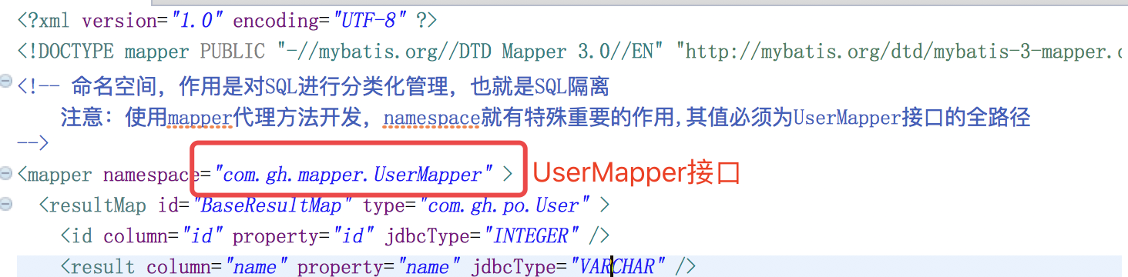

UserMapper接口类：

import java.util.List;

import com.gh.po.User;

/**

 * mapper接口，相当于dao接口

 * @author ghmac

 *

 */

public interface UserMapper {

    int deleteByPrimaryKey(Integer id);

    int insertUser(User record);

    int insertUser1(User record);

    User selectByPrimaryKey(Integer id);

    List<User> selectByName(String name);

    int updateByPrimaryKeySelective(User record);

}

测试类：

import java.io.IOException;

import java.io.InputStream;

import org.apache.ibatis.io.Resources;

import org.apache.ibatis.session.SqlSession;

import org.apache.ibatis.session.SqlSessionFactory;

import org.apache.ibatis.session.SqlSessionFactoryBuilder;

import org.junit.Before;

import org.junit.Test;

import com.gh.mapper.UserMapper;

public class MapperTest {

private SqlSessionFactory factory = null;

@Before

public void pre() throws IOException {

InputStream stream = Resources.getResourceAsStream("sqlMapConfig.xml");

factory = new SqlSessionFactoryBuilder().build(stream);

}

@Test

public void testQuery() {

SqlSession session = factory.openSession();

UserMapper mapper = session.getMapper(UserMapper.class);

System.out.println(mapper.selectByPrimaryKey(3));

System.out.println(mapper.selectByName("%a%"));

}

}

效果：

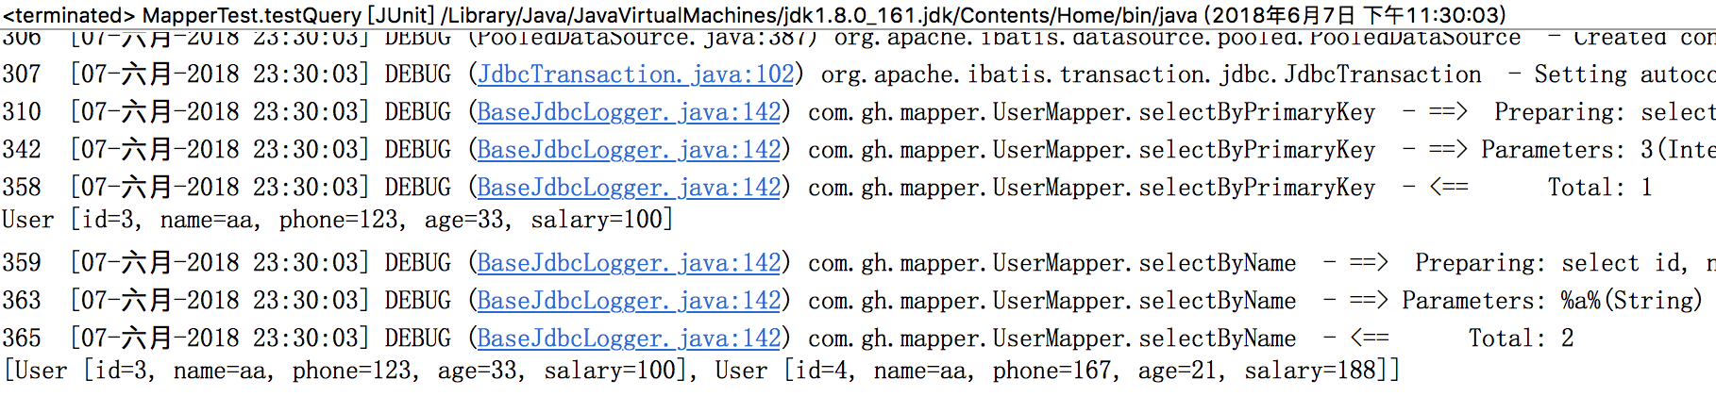

1. **sqlMapConfig.xml配置文件解析**

**properties属性：**

将数据库连接参数单独配置在db.properties中，只需要在sqlMapConfig.xml中加载db.properties的属性值，在sqlMapConfig.xml中就不需要对数据库连接参数硬编码，这样方便对参数进行统一管理，其他的xml配置文件到时也可以引用db.properties文件。

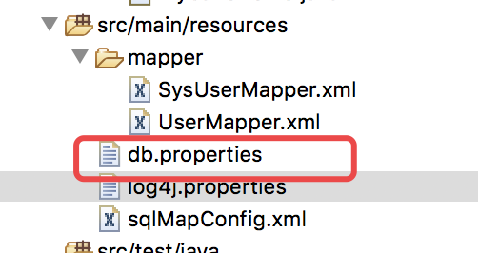

db.properties文件内容：

jdbc.driver=com.mysql.jdbc.Driver

jdbc.url=jdbc:mysql://localhost/test

jdbc.username=root

jdbc.password=123456

sqlMapConfig.xml配置文件变动：

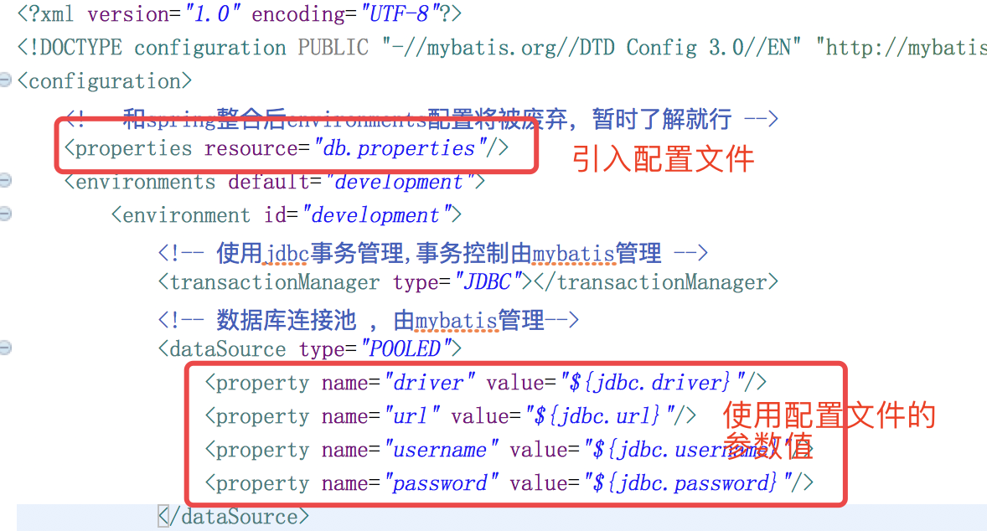

properties特性：

不要在properties元素体内添加任何属性值，只将属性值定义在properties配置文件中

在properties文件中定义属性名要有一定的特殊性，避免引用此properties的其他xml文件中出现同名的，此时可能会出现一些引用错误问题。最好命名为xxx.xxx，比如jdbc.url

**mybatis加载属性的顺序：**

1. 在properties元素体内定义的属性首先被读取，也就是在sqlMapConfig.xml配置文件中的properties标签下的property标签属性值被首先读取。
2. 其次读取properties元素中resource或url加载的属性，它会覆盖已读取的同名属性。
3. 最后读取parameterType传递的属性，它会覆盖已读取的同名属性。

**settings:全局参数配置**

全局参数将会影响mybatis的运行行为，最好不要乱设置参数。

mybatis框架在运行时可以调整一些运行参数，比如开启二级缓存、开启延迟加载等待。

**typeAliases别名定义：**

别名的作用：在mapper.xml中，定义了很多statement，这些statement需要指定parameterType指定输入参数类型，需要resultType指定输出结果的映射类型。

如果在指定类型时输入类型全路径，不方便进行开发，可以针对parameterType或resultType指定类型定义一些别名，在mapper.xml文件中通过别名定义，方便开发。

mybatis支持的别名，这些我们都可以直接拿来用，而不需要自己定义，如果是pojo，则需要我们自己定义。

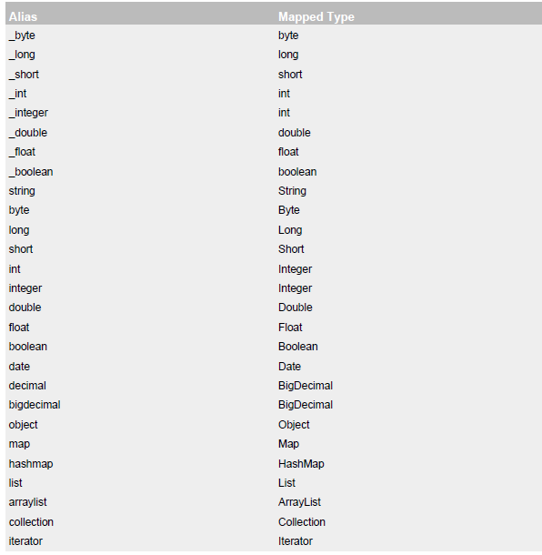

sqlMapConfig.xml配置文件：

<typeAliases>

<!-- 针对单个别名的定义，type:类型的路径； -->

<!-- <typeAlias type="com.gh.po.User" alias="user"/> -->

<!-- 批量别名定义:指定包名，nybatis会自动扫描包中的pojo类，自动定义别名，别名就是类名（首字母大小写都可以） -->

<package name="com.gh.po"/>

</typeAliases>

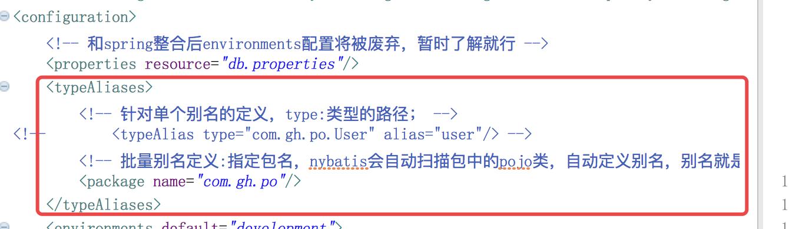

UserMapper.xml文件：

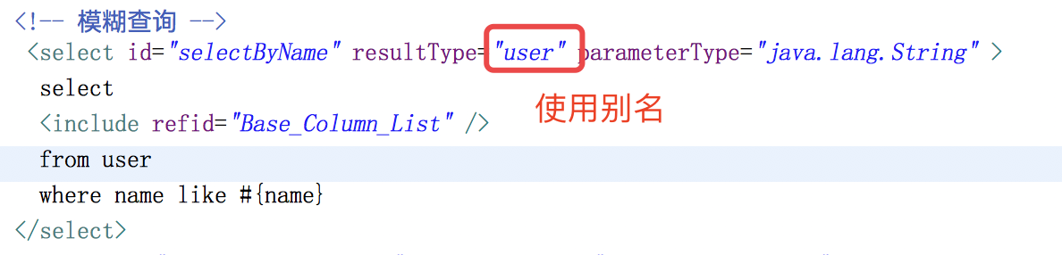

此处如果是批量别名定义，扫描的是包，那么在此处首字母大小写都可以。

**typeHandlers类型处理器：**

mybatis中通过typeHandlers完成jdbc类型和Java类型的转换。

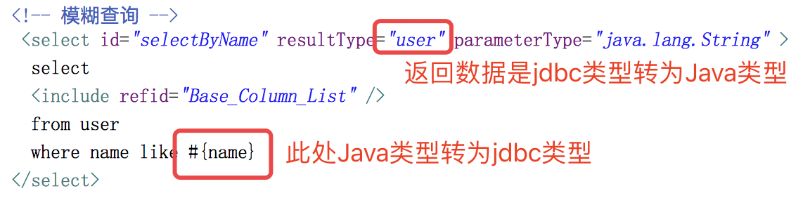

mybatis自动支持的类型处理器如下，这些一般都够我们使用，而不需要我们自己定义类型处理器

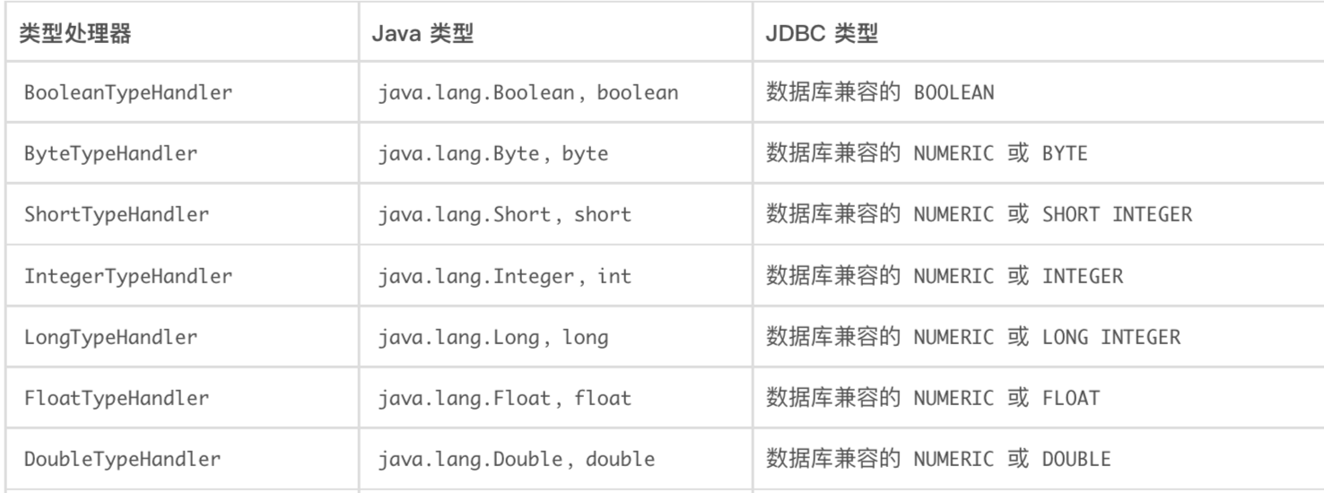

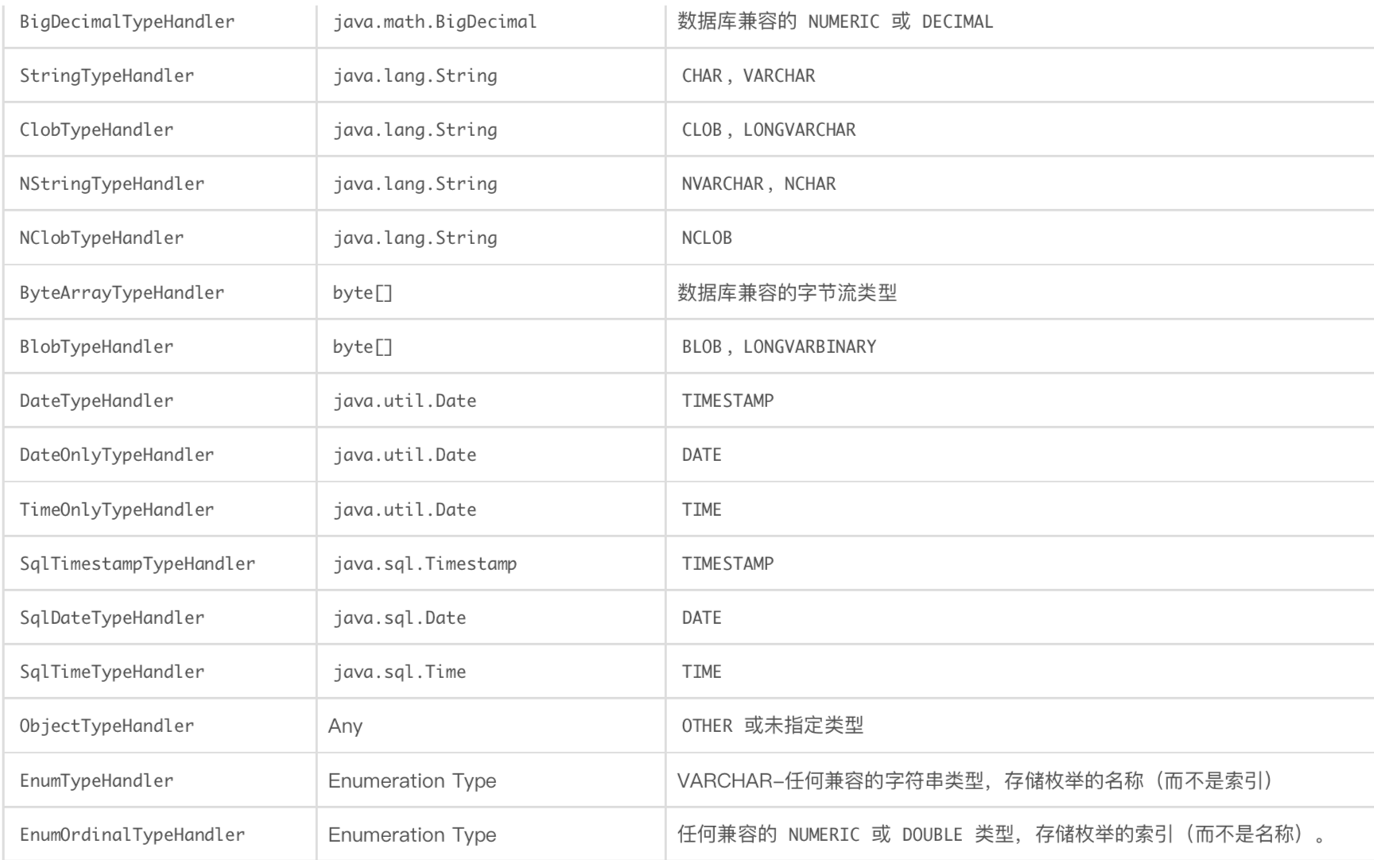

**environments：**

以后要废弃掉，只做了解。

**mappers映射配置：**

使用resource加载：

单个映射文件加载：

<!-- 加载映射文件 -->

<mappers>

<mapper resource="./mapper/UserMapper.xml"/>

</mappers>

使用url加载：

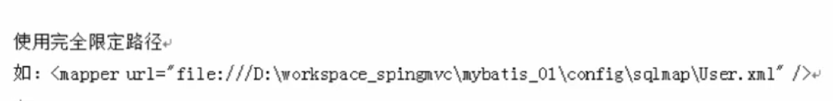

使用class加载：

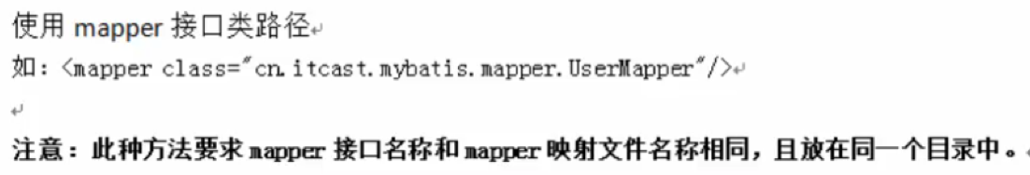

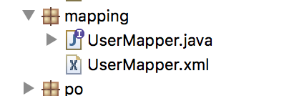同一个目录

这个规范的前提是：使用mapper代理的方法，如果不是，则不行。

批量加载多个映射文件：

<!-- 加载映射文件 -->

<mappers>

<!--批量加载-->

<package name="com.gh.mapper"/>

</mappers>

com.gh.mapper也就是我们映射文件和mapper接口的所在包位置。此处要使用批量加载的前提是使用mapper代理方法。

此种方式是开发中推荐使用的。

1. **mapper映射文件**

**输入参数：**

包装类型pojo：

User类，省略get和set方法：

public class User {

    private Integer id;

    private String name;

    private String phone;

    private Integer age;

    private Integer salary;

}

包装类UserVo:

import com.gh.po.User;

public class UserVo {

    private User user;

public User getUser() {

return user;

}

public void setUser(User user) {

this.user = user;

}

@Override

public String toString() {

return "UserVo [user=" + user + "]";

}

}

映射文件配置：

<select id="selectByVo" resultMap="BaseResultMap" parameterType="com.gh.vo.UserVo" >

    select

    <include refid="Base_Column_List" />

    from user

    where id = #{user.id}

  </select>

此处是使用UserVo对象里面的user对象的id进行查询。

测试类：

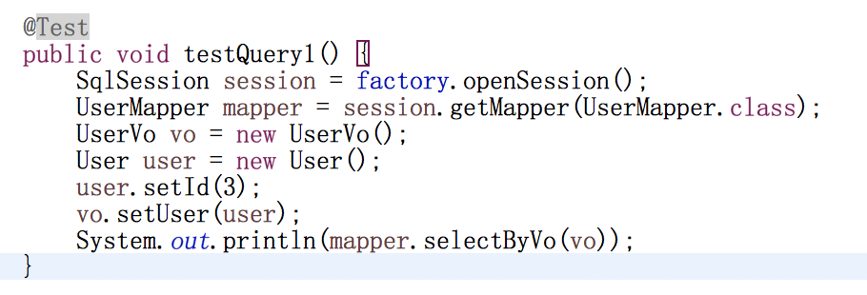

多个参数可以使用@**Param**注解



**输出参数：**

**resultType:**

使用resultType进行输出映射，只有查询出来的列名和pojo中的属性名一致，才能映射成功。

如果查询出来的列名和pojo中的属性名全部不一致，则不会创建pojo对象。

如果查询出来的列名和pojo中的属性有一个一致，就会创建pojo对象。

不管是输出的pojo单个对象还是一个列表，在mapper.xml中resultType指定的类型是一样的，在mapper.java指定的方法返回值类型不一样。

输出单个pojo对象，方法返回值是单个对象类型

输出pojo对象list，方法返回值是List<pojo>

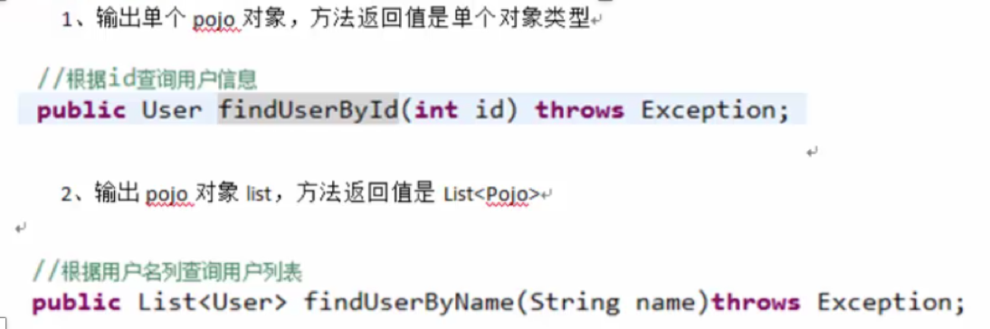

**resultMap:**

使用resultType比使用resultMap简单，一般简单情况下建议使用resultType，如果对查询结果有特殊要求（比如层级关系（关联关系）一对多，一对一查询，延迟加载等），此时使用resultMap比较好。

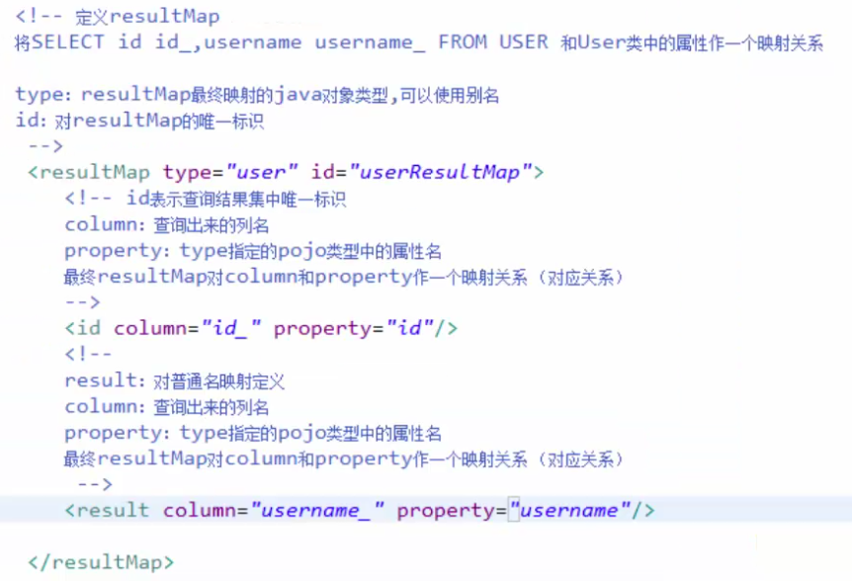

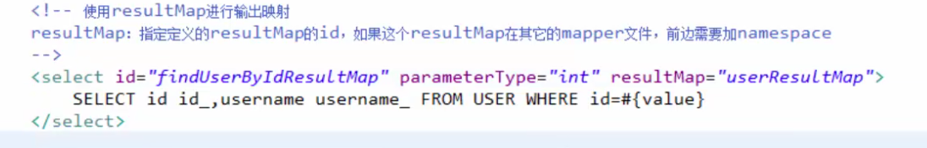

其中配置id标签的时候，如果我们的表是由多个列组成的唯一的标识，则配置多个id。

**if判断：**

if判断可以嵌套，也就是多层if.

<if test="name != null and name != ''" >

        name = #{name,jdbcType=VARCHAR},

      </if>

**SQL片段：**

将一部分SQL抽取出来，组成一个SQL片段，可以供其他的statement引用。

定义SQL片段：

<sql id="Base_Column_List" >

    id, name, phone, age, salary

  </sql>

使用SQL片段：

 <select id="selectByPrimaryKey" resultMap="BaseResultMap" parameterType="java.lang.Integer" >

    select

    <include refid="Base_Column_List" />

    from user

    where id = #{id,jdbcType=INTEGER}

  </select>

**foreach：**

mapper.xml配置文件：

<select id="selectByIds" resultMap="BaseResultMap" parameterType="com.gh.vo.UserVo" >

    select

    <include refid="Base_Column_List" />

    from user

    where 1 = 1

      <!-- 使用foreach遍历传入的集合

         collection：指定输入对象中集合属性

         item：每个遍历生成对象

         open：开始遍历时拼接的串

         close：结束遍历时拼接的串

         separator：遍历的两个对象中需要拼接的串

       -->

      <foreach collection="ids" item="user_id" open="AND (" close=")" separator="or">

      id = #{user_id}

      </foreach>

  </select>

UserVo类省略了set和get方法：

import java.util.List;

import com.gh.po.User;

public class UserVo {

    private User user;

    private List<Integer> ids;

}

UserMapper接口：

public interface UserMapper {

    int deleteByPrimaryKey(Integer id);

    int insertUser(User record);

    int insertUser1(User record);

    User selectByPrimaryKey(Integer id);

    User selectByVo(UserVo userVo);

    List<User> selectByName(String name);

    List<User> selectByIds(UserVo userVo);

    int updateByPrimaryKeySelective(User record);

}

测试类：

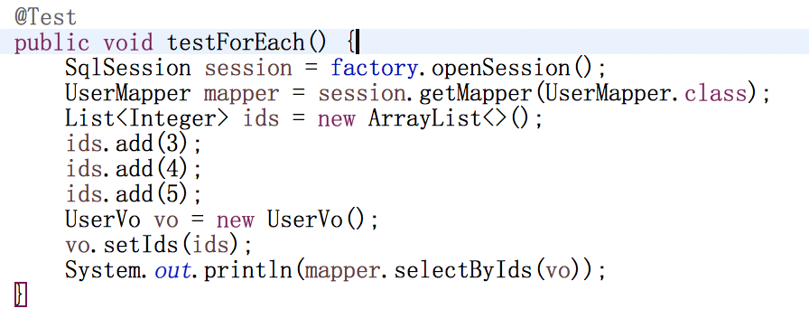

效果：

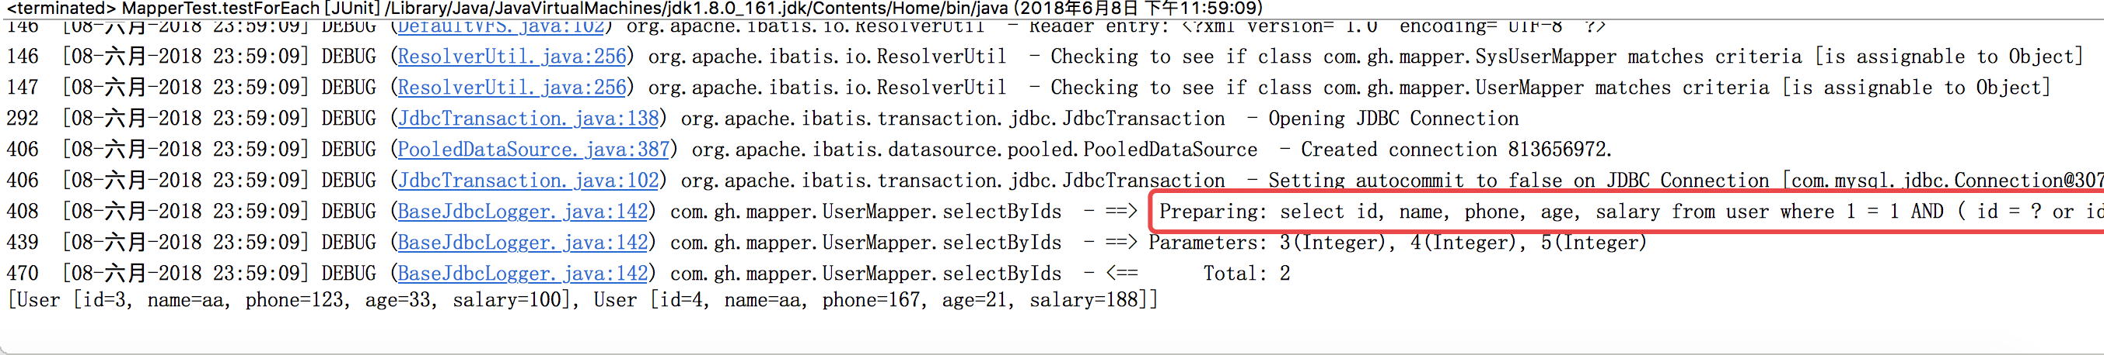

**多表查询resultMap：**

mapper.xml映射文件：

<resultMap id="BaseResultMap1" type="com.gh.po.UserOrder" >

    <id column="id" property="id" jdbcType="INTEGER" />

    <result column="user_id" property="userId" jdbcType="INTEGER" />

    <result column="order_id" property="orderId" jdbcType="INTEGER" />

    <result column="createtime" property="createtime" jdbcType="TIMESTAMP" />

    <!-- 配置映射关联的用户信息

    association：用于映射关联查询单个对象的信息

    property：要将关联查询的用户信息映射到order里面的哪个属性

     -->

    <association property="user" javaType="com.gh.po.User">

    <id column="user_id" property="id" jdbcType="INTEGER" />

    <result column="name" property="name" jdbcType="VARCHAR" />

    </association>

  </resultMap>

<select id="selectByUserName" resultMap="BaseResultMap1" parameterType="java.lang.String" >

    select

    o.*,u.id,u.name

    from test_order o,test_user u

    where o.user_id = u.id and u.name like #{name,jdbcType=VARCHAR}

  </select>

UserOrder类：

public class UserOrder {

private Integer id;

private Integer userId;

private Integer orderId;

private Date createtime;

private User user;

}

User类：

public class User {

    private Integer id;

    private String name;

    private String phone;

    private Integer age;

    private Integer salary;

}

测试类：

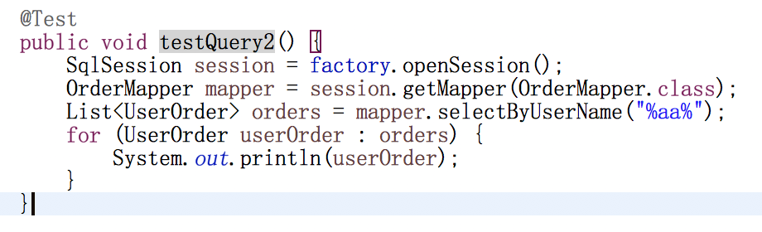

效果：

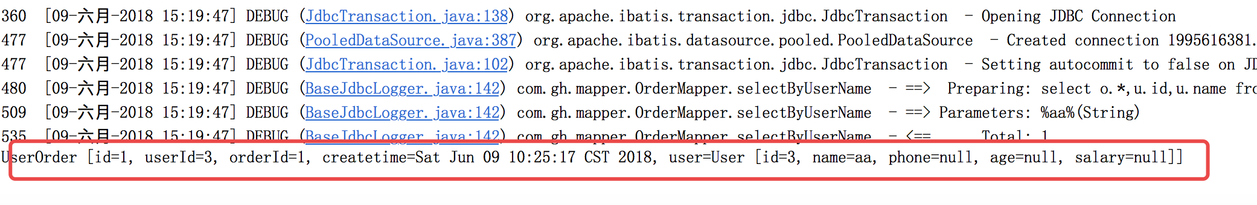

**一对多查询：**

我们的用户表user和订单表order的关系是一对多，也就是一个用户包含多个订单信息。想要的结果就是查询出来的user对象中包含多条满足条件的订单信息。

UserOrderPo类，用于展现user和order的层级关系：

import java.util.List;

public class UserOrderPo {

    private Integer id;

    private String name;

    private String phone;

    private Integer age;

    private Integer salary;

    private List<Order> orders;

}

Order类：

import java.util.Date;

public class Order {

    private Integer id;

    private Integer userId;

    private Integer orderId;

    private Date createtime;

}

UserMapper.xml映射文件：

<resultMap id="BaseResultMap1" type="com.gh.po.UserOrderPo" >

    <id column="id" property="id" jdbcType="INTEGER" />

    <result column="name" property="name" jdbcType="VARCHAR" />

    <result column="phone" property="phone" jdbcType="VARCHAR" />

    <result column="age" property="age" jdbcType="INTEGER" />

    <result column="salary" property="salary" jdbcType="INTEGER" />

    <!-- 配置映射关联的订单信息

    collection：一个用户关联多条订单，要用这个映射，此标签的作用是将关联查询的多条记录映射到集合对象中

    property：要将关联查询的订单信息映射到user里面的哪个属性（orders）这个跟我们的UserOrderPo类中的orders属性对应

    ofType：指定映射到list集合属性中的pojo的类型

     -->

    <collection property="orders" ofType="com.gh.po.Order">

    <id property="id" column="order_id"/>

    <result property="createtime" column="createTime"/>

    </collection>

  </resultMap>

<select id="selectByUserName" resultMap="BaseResultMap1" parameterType="java.lang.String" >

    select

    u.*,o.id order_id,o.createTime

    from test_order o,test_user u

    where o.user_id = u.id and u.name like #{name,jdbcType=VARCHAR}

  </select>

UserMapper接口类添加如下方法：

    List<UserOrderPo> selectByUserName(String name);

测试类：

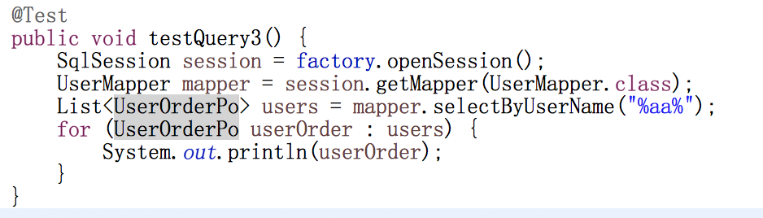

效果：



**extends:**

它的作用也就是为了简化SQL，比如我们之前写了一个SQL片段或者resultMap片段，在下次我们写另外一个SQL的时候，如果有些SQL是之前已经写过，重复的，我们可以使用此extends属性，避免写些重复的SQL。

示例：

<resultMap id="BaseResultMap" type="user" >

    <id column="id" property="id" jdbcType="INTEGER" />

    <result column="name" property="name" jdbcType="VARCHAR" />

    <result column="phone" property="phone" jdbcType="VARCHAR" />

    <result column="age" property="age" jdbcType="INTEGER" />

    <result column="salary" property="salary" jdbcType="INTEGER" />

  </resultMap>

  <resultMap id="BaseResultMap1" type="com.gh.po.UserOrderPo" extends="BaseResultMap">

    <!-- 配置映射关联的订单信息

    collection：一个用户关联多条订单，要用这个映射，此标签的作用是将关联查询的多条记录映射到集合对象中

    property：要将关联查询的订单信息映射到user里面的哪个属性（orders）这个跟我们的UserOrderPo类中的orders属性对应

    ofType：指定映射到list集合属性中的pojo的类型

     -->

    <collection property="orders" ofType="com.gh.po.Order">

    <id property="id" column="order_id"/>

    <result property="createtime" column="createTime"/>

    </collection>

  </resultMap>

此处我们的id为BaseResultMap1的statement就是extends id为BaseResultMap的SQL。

**多对多：**

用户表user对应多个订单表order，订单表order对应多个商品表item，此时的需求就是查询出一个用户下面的订单，以及订单包含的商品。

Item类：

public class Item {

    private Integer id;

    private String itemname;

}

UserOrderPo类不变

Order类：新增items属性

import java.util.Date;

import java.util.List;

public class Order {

    private Integer id;

    private Integer userId;

    private Integer orderId;

    private Date createtime;

    private List<Item> items;

}

UserMapper.xml映射文件：

 <resultMap id="BaseResultMap2" type="com.gh.po.UserOrderPo" extends="BaseResultMap">

    <!-- 配置映射关联的订单信息

    collection：一个用户关联多条订单，要用这个映射，此标签的作用是将关联查询的多条记录映射到集合对象中

    property：要将关联查询的订单信息映射到user里面的哪个属性（orders）这个跟我们的UserOrderPo类中的orders属性对应

    ofType：指定映射到list集合属性中的pojo的类型

     -->

    <collection property="orders" ofType="com.gh.po.Order">

    <id property="id" column="order_id"/>

    <result property="createtime" column="createTime"/>

    <collection property="items" ofType="com.gh.po.Item">

    <id property="id" column="item_id"/>

    <result property="itemname" column="itemname"/>

    </collection>

    </collection>

  </resultMap>

<!-- 多对多查询 -->

  <select id="selectByUserName1" resultMap="BaseResultMap2" parameterType="java.lang.String" >

     select

    u.*,o.id order_id,o.createTime,t.itemname,t.id item_id

    from test_order o,test_user u,test_item t

    where o.user_id = u.id and o.id = t.order_id and u.name like #{name,jdbcType=VARCHAR}

  </select>

UserMapper接口类新增如下方法：

 List<UserOrderPo> selectByUserName1(String name);

测试类与一对多是一样的。

效果：

UserOrderPo [id=3, name=aa, phone=123, age=33, salary=100, orders=[Order [id=1, userId=null, orderId=null, createtime=Sat Jun 09 10:25:17 CST 2018, items=[Item [id=1, itemname=aaa, orderId=null]]], Order [id=2, userId=null, orderId=null, createtime=Sun Jun 10 09:24:26 CST 2018, items=[Item [id=2, itemname=bbb, orderId=null], Item [id=3, itemname=zzzz, orderId=null]]]]]

**延迟加载：**

比如查询用户以及关联的订单信息，如果先查询用户信息即可满足要求，当我们需要查询订单信息时，再查询订单信息，把对订单信息按需去查询就叫延迟加载。

延迟加载先从单表查询，需要时再从关联表去关联查询，大大提高数据库性能，因为单表查询比关联查询多表速度快很多。

association和collection具备延迟加载功能

**association延迟加载实现：**

首先需求是订单表关联查询用户信息表，也就是先主表是订单表，延迟加载，也就是先加载订单表信息，当我们要使用用户表信息的时候再去查询用户表。

首先UserMapper.xml映射文件要存在一个以主键id为条件的查询方法：

<select id="selectByPrimaryKey" resultMap="BaseResultMap" parameterType="java.lang.Integer" >

    select

    <include refid="Base_Column_List" />

    from test_user

    where id = #{id,jdbcType=INTEGER}

  </select>

UserMapper接口类也必须此方法：

User selectByPrimaryKey(Integer id);

OrderMapper.xml映射文件配置如下：

<!-- 延迟加载 -->

  <resultMap id="orderLazyLoading" type="com.gh.po.OrderUser">

  <id column="id" property="id" jdbcType="INTEGER" />

    <result column="user_id" property="userId" jdbcType="INTEGER" />

    <result column="order_id" property="orderId" jdbcType="INTEGER" />

    <result column="createtime" property="createtime" jdbcType="TIMESTAMP" />

  <!--

  select:指定延迟加载需要执行的statement的id（是根据user_id查询用户信息的statement）

  column:订单信息中关联用户信息查询的列，是user_id,关联查询的SQL

  select o.*,(select name from test_user u where o.user_id = u.id) username from test_order o;

   -->

    <association property="user" javaType="com.gh.po.User" select="com.gh.mapper.UserMapper.selectByPrimaryKey" column="user_id">

    </association>

  </resultMap>

<select id="selectAllOrder" resultMap="orderLazyLoading">

    select * from test_order

  </select>

mybatis主配置文件：

<!-- 配置延迟加载 -->

<settings>

<setting name="lazyLoadingEnabled" value="true"/>

<setting name="aggressiveLazyLoading" value="false"/>

</settings>

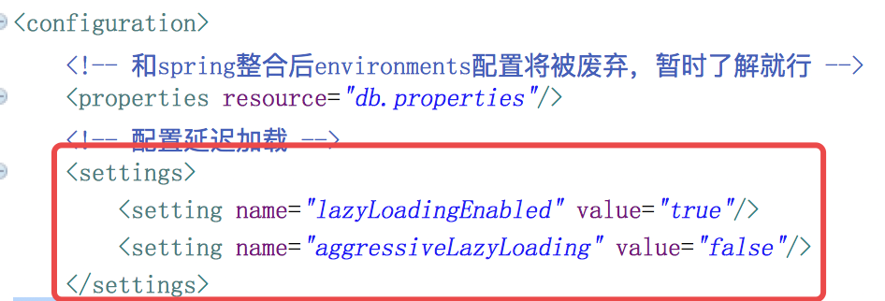

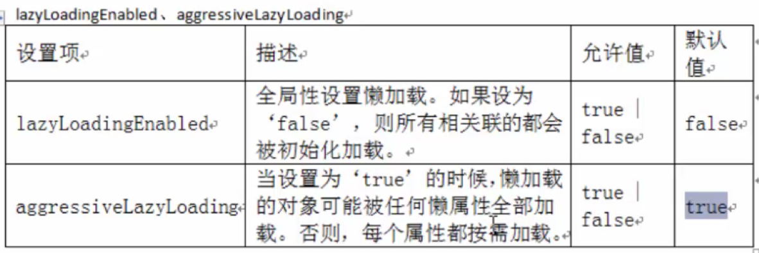

OrderUser类：

import java.util.Date;

public class OrderUser {

private Integer id;

private Integer userId;

private Integer orderId;

private Date createtime;

private User user;

}

测试类：

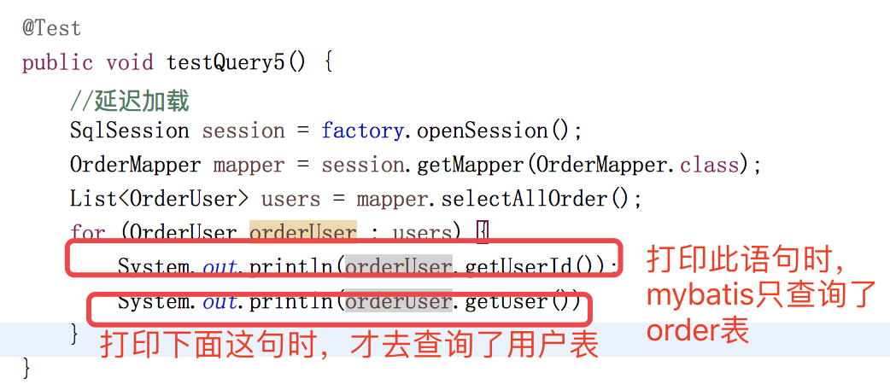

collection的延迟加载方法和association方法是一样的。

**choose,when,otherwise：**

有时候我们并不想应用所有的条件，而只是想从多个选项中选择一个。而使用if标签时，只要test中的表达式为 true，就会执行 if 标签中的条件。MyBatis 提供了 choose 元素。if标签是与(and)的关系，而 choose 是或(or)的关系。

choose标签是按顺序判断其内部when标签中的test条件出否成立，如果有一个成立，则 choose 结束。当 choose 中所有 when 的条件都不满则时，则执行 otherwise 中的sql。类似于Java 的 switch 语句，choose 为 switch，when 为 case，otherwise 则为 default。

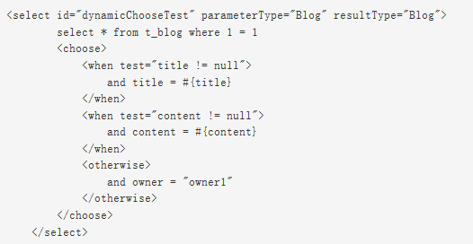

1. **idea工具mybatis加载映射文件**

问题描述：我们在eclipse上运行没错的工程，将代码移植到idea上发现加载不了我们的映射配置文件。也就是编译过后的包中不包含映射配置文件。

我们的工程结构如下：

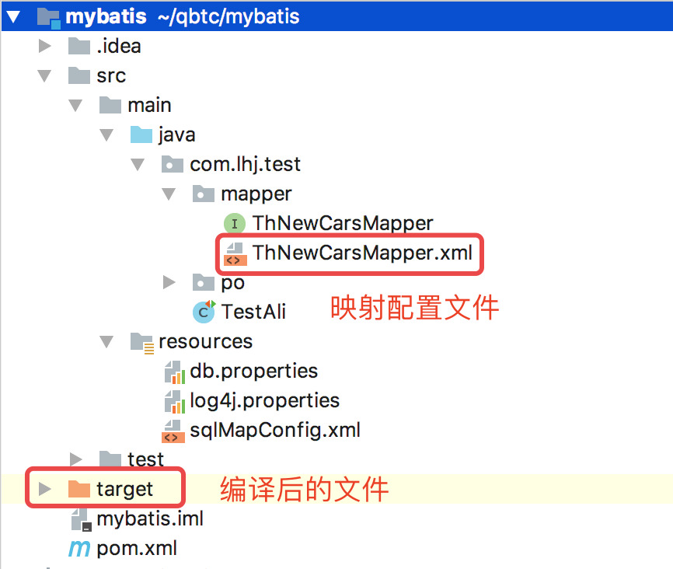

解决方法：

在我们的pom.xml文件中加上如下代码告诉maven编译时去该目录下编译此映射配置文件。在project标签下加入

<**build**>  
 <**resources**>  
 <**resource**>  
 <**directory**>src/main/java</**directory**>  
 <**includes**>  
 <**include**>**/*.xml</**include**>  
 </**includes**>  
 </**resource**>  
 </**resources**>  
</**build**>

1. **缓存**

查询缓存：

mybatis提供查询缓存，用于减轻数据压力，提高数据库性能

mybatis提供一级缓存和二级缓存。

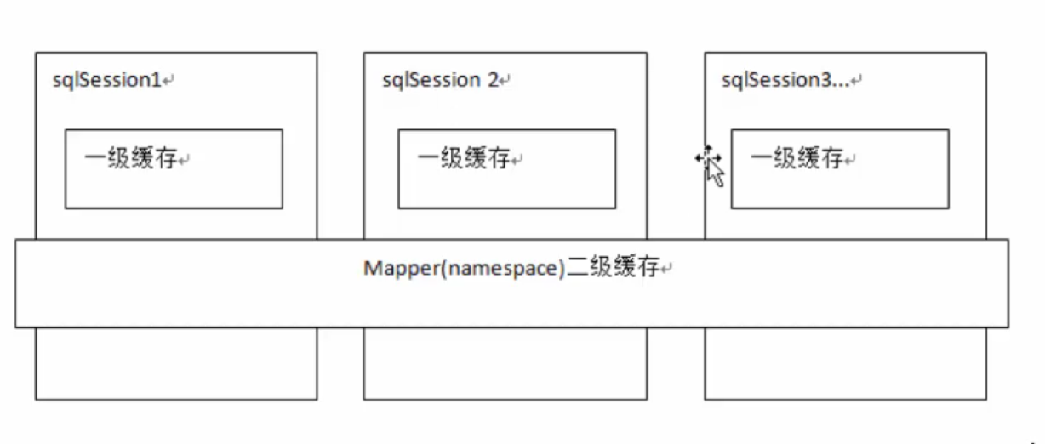

一级缓存是SQLSession级别的缓存，在操作数据库时，需要构造SQLSession对象，在对象中有一个数据结构hashmap用于存储缓存数据。不同的SQLSession之间的缓存数据区域是互相不影响的。

二级缓存是mapper级别的缓存，多个SQLSession去操作同一个mapper的SQL语句，多个SQLSession可以共用二级缓存，二级缓存是跨SQLSession的。

为什么要用缓存？

如果缓存中有数据就不用从数据库中获取，大大提高系统性能。

**一级缓存：**

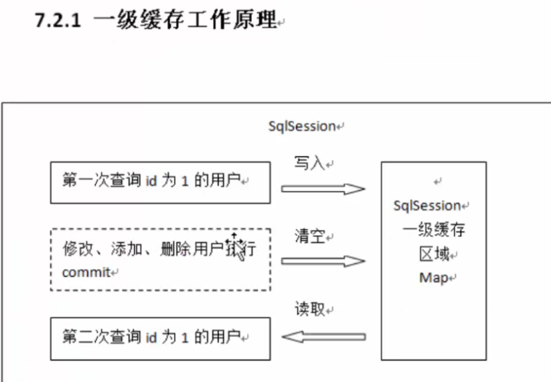

第一次发起查询用户id为1的用户信息，先去找缓存中是否有id为1的用户信息，如果没有，从数据库查询用户信息。

如果SQLSession去执行commit操作（执行插入、更新、删除），清空SQLSession中的一级缓存，这样做的目的是为了让缓存中存储的数据都是最新信息，避免脏读。

第二次发起查询用户id为1的用户信息，先去找缓存中是否有id为1的用户信息，缓存中有，直接从缓存中获取用户信息。

Mybatis默认是支持一级缓存的。不需要去配置。

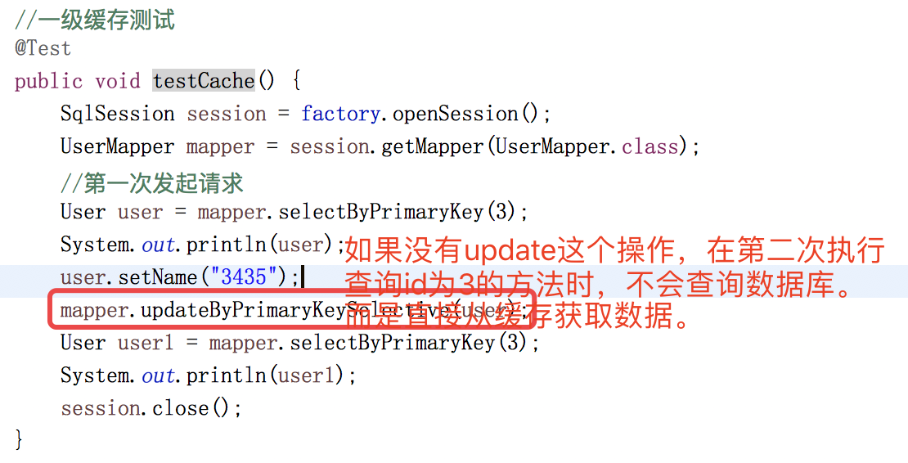

一级缓存的应用：正式开发，我们是将spring和mybatis进行整合开发，只要是在一个Session中我们就可以使用一级缓存。

**二级缓存：**

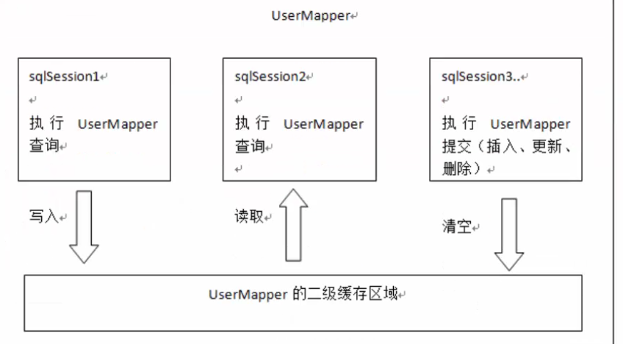

mybatis默认是不开启二级缓存的。因此要使用二级缓存，必须开启。

SQLSession1查询用户id为1的信息，查询到用户信息之后，会将用户的信息存储到二级缓存中。

SqlSession2查询用户id为1的信息，则直接从二级缓存中去查询，如果存在则直接返回，如果不存在则查询数据库。

二级缓存和一级缓存的区别：二级缓存的范围更大，多个SQLSession可以共享一个UserMapper的二级缓存区域（UserMapper有自己的缓存区域，其他的Mapper也有自己的缓存区域，缓存区域是按照namespace分类，也就是每一个namespace都有一个自己的二级缓存区域，如果两个mapper的namespace相同，这两个mapper执行SQL查询到数据库将存在相同的二级缓存区域中），也就是说多个SQLSession可以共享二级缓存。

如果某个Session执行commit提交事务，则mybatis会清空该二级缓存下的数据。这样下次执行查询操作时，又会从数据库查询数据。

设置mybatis主配置文件sqlMapConfig.xml，开启二级缓存

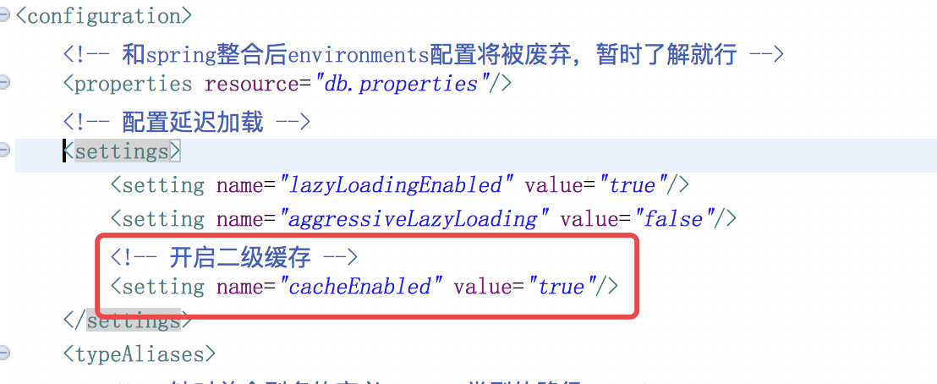

在UserMapper.xml映射文件中开启二级缓存。

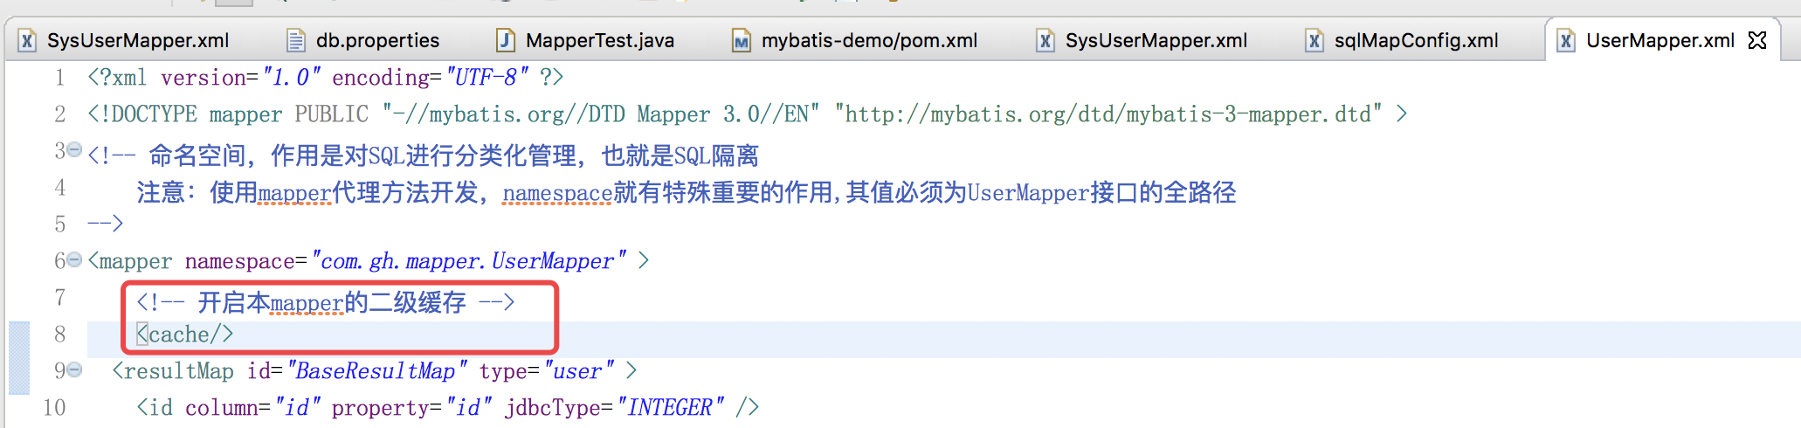

调用的pojo类User实现序列号接口：

为了将缓存数据取出，执行反序列化操作。因为我们的存储介质不见得是内存，可能多种多样。

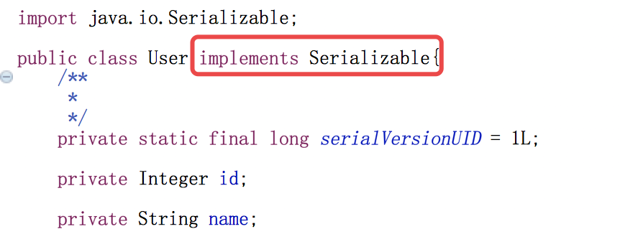

测试类：

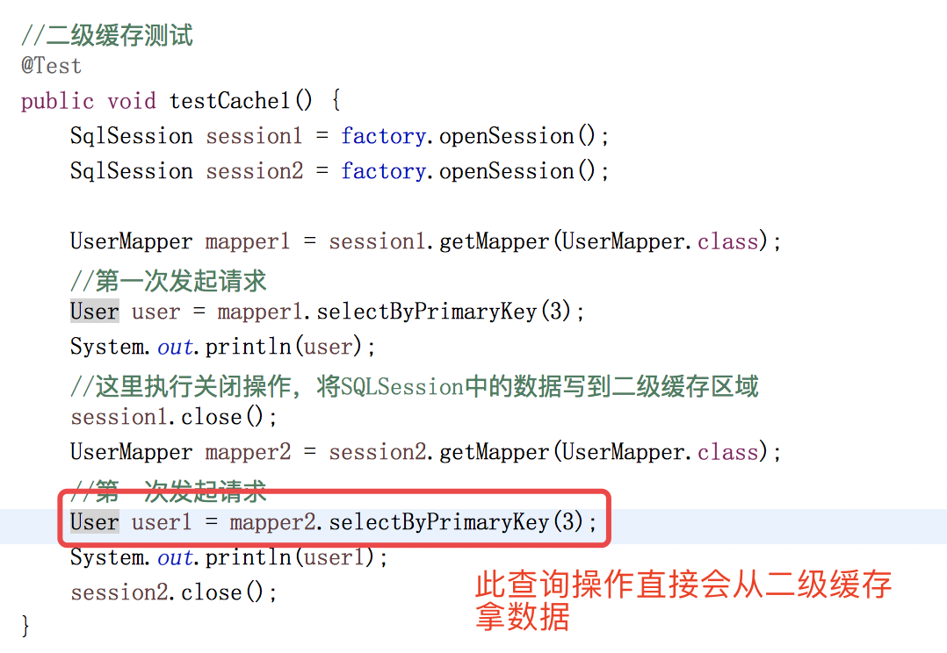

效果：

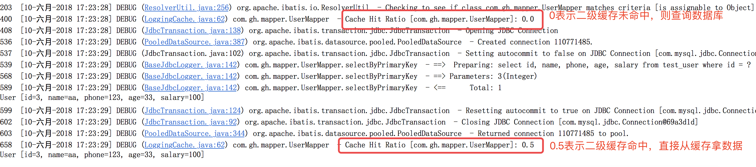

禁用缓存：

可以使用useCache=“false”禁用某个statement语句的二级缓存。场景：针对每次查询都需要最新数据的查询，最好禁用缓存。

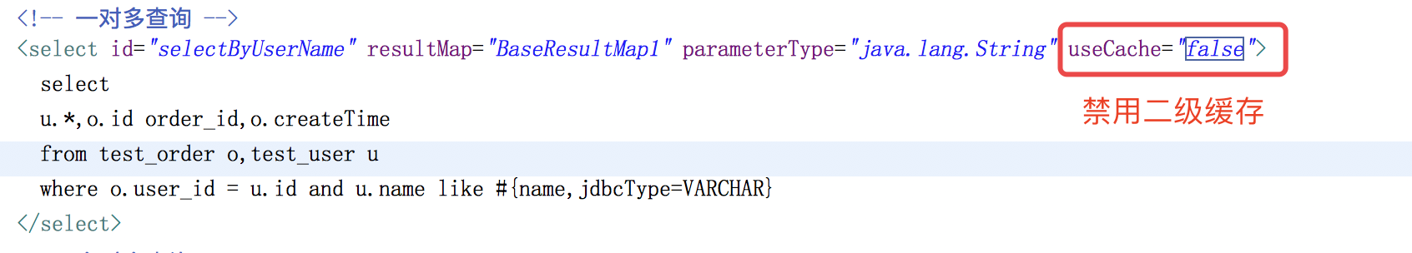

刷新缓存：

刷新缓存在mybatis中就是直接删除清空缓存。

在mapper的同一个namespace中，如果有其他insert、update、delete操作数据后需要刷新缓存，如果不执行刷新缓存会出现脏读。

设置statement配置中的flushCache=“true”属性，默认情况下为true即刷新缓存，如果改成false则不会刷新，使用缓存时，如果手动修改数据库表中的查询数据会出现脏读。

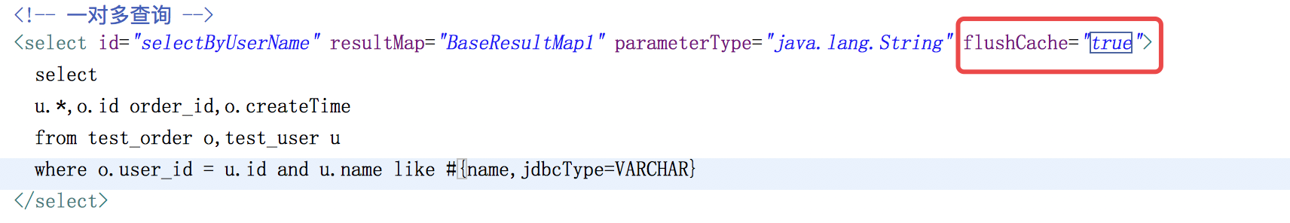

flushInterval刷新间隔

也就是每隔多少时间去刷新缓存。可以被设置为任意的正整数，而且它代表一个合理的毫秒形式的时间段，默认情况是不设置的，也就是没有刷新间隔，缓存仅仅调用语句时刷新。

应用场景：对于访问多的查询请求且用户对查询结果实时性要求不高的数据，此时可采用mybatis的二级缓存技术降低数据库的访问量，提高访问速度。

实现方法：通过设置刷新间隔时间，由mybatis每隔一段时间自动清空缓存，根据数据变化频率设置缓存刷新间隔。

局限性：mybatis二级缓存对细粒度的数据级别的缓存实现不好，比如：对商品信息进行缓存，由于商品信息查询访问量大，但是要求都是最新数据，如果使用mybatis的二级缓存就无法实现党一个商品变化时只刷新该商品的缓存信息而不刷新其他商品的信息，因为mybatis的二级缓存区域以mapper为单位划分，当一个商品信息变化会将所有商品信息的缓存数据全部清空，解决此类问题需要在业务层根据需求对数据有针对性缓存（也就是常说的三级缓存）。

1. **mybatis整合ehcache**

背景：如果有一天我们的系统是分布式的，多台服务器的时候，当一个用户1进来访问数据，比如分配的是服务器A，那么用户1查询的数据会缓存到服务器A的缓存中，如果下次用户1再访问我们的服务器，查询数据，这时分配的可能是服务器B，此时服务器B无法再使用服务器A的缓存，所以还得重新操作数据库。也就是说mybatis的缓存机制在分布式系统中是失效的。因此这时我们需要一个分布式的缓存系统，这个缓存系统集中缓存mybatis操作数据库的数据。用户查询也是从这个缓存系统中读取。

Mybatis无法实现分布式缓存，需要和其他分布式缓存框架进行整合

分布式缓存的框架：Redis、memached、ehcache。

Mybatis提供了cache接口，如果要实现缓存功能，只需要实现cache接口就可以。

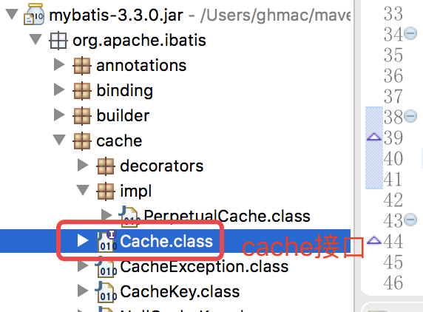

mybatis默认有一个cache接口的实现类，也就是mybatis自己的缓存机制类。如果我们要编写自己的cache接口实现类，可以参考这个类进行编写。

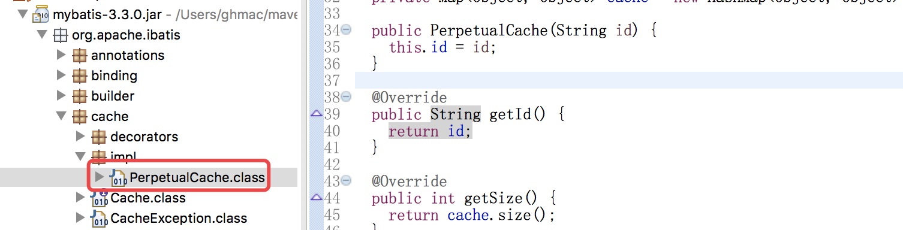

示例：

首先在UserMapper映射配置文件中配置ehcache。

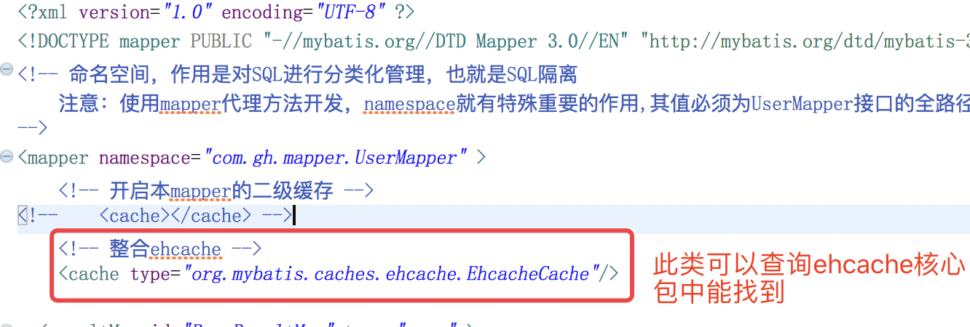

然后新增ehcache.xml配置文件

<ehcache xmlns:xsi="http://www.w3.org/2001/XMLSchema-instance"

xsi:noNamespaceSchemaLocation="../config/ehcache.xsd">

<diskStore path="/Users/ghmac/ehcahe"/>

    <defaultCache

            maxElementsInMemory="10000"

            eternal="false"

            timeToIdleSeconds="120"

            timeToLiveSeconds="120"

            maxElementsOnDisk="10000000"

            diskExpiryThreadIntervalSeconds="120"

            memoryStoreEvictionPolicy="LRU">

<!--         <persistence strategy="localTempSwap"/> -->

    </defaultCache>

</ehcache>

此文件可以查看ehcache核心包有个配置文件，我们可以参照着写。

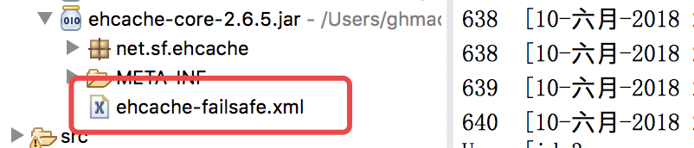

测试类与之前的测试类一样，不做描述，直接看效果

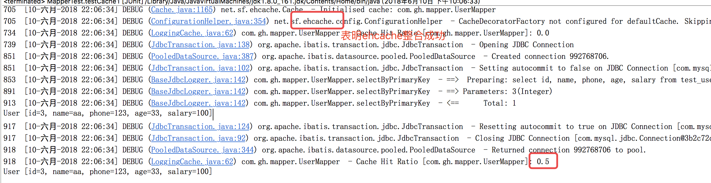

1. **spring整合mybatis**

**传统dao方式：**

spring整合mybatis一般开发中都会用到

pom.xml文件：

<project xmlns="http://maven.apache.org/POM/4.0.0" xmlns:xsi="http://www.w3.org/2001/XMLSchema-instance"

xsi:schemaLocation="http://maven.apache.org/POM/4.0.0 http://maven.apache.org/xsd/maven-4.0.0.xsd">

<modelVersion>4.0.0</modelVersion>

<groupId>com.gh</groupId>

<artifactId>springmvc-mybatis</artifactId>

<version>0.0.1-SNAPSHOT</version>

<packaging>war</packaging>

<dependencies>

<dependency>

<groupId>org.springframework</groupId>

<artifactId>spring-webmvc</artifactId>

<version>5.0.0.RELEASE</version>

</dependency>

<dependency>

<groupId>org.springframework</groupId>

<artifactId>spring-aspects</artifactId>

<version>5.0.0.RELEASE</version>

</dependency>

<dependency>

<groupId>org.springframework</groupId>

<artifactId>spring-jdbc</artifactId>

<version>5.0.0.RELEASE</version>

<exclusions>

<exclusion>

<groupId>org.springframework</groupId>

<artifactId>spring-core</artifactId>

</exclusion>

<exclusion>

<groupId>org.springframework</groupId>

<artifactId>spring-beans</artifactId>

</exclusion>

</exclusions>

</dependency>

<dependency>

<groupId>javax.servlet</groupId>

<artifactId>javax.servlet-api</artifactId>

<version>4.0.0</version>

</dependency>

<dependency>

<groupId>mysql</groupId>

<artifactId>mysql-connector-java</artifactId>

<version>5.0.2</version>

</dependency>

<dependency>

<groupId>junit</groupId>

<artifactId>junit</artifactId>

<version>4.11</version>

<scope>test</scope>

</dependency>

<dependency>

<groupId>aopalliance</groupId>

<artifactId>aopalliance</artifactId>

<version>1.0</version>

</dependency>

<dependency>

<groupId>commons-dbcp</groupId>

<artifactId>commons-dbcp</artifactId>

<version>1.3</version>

</dependency>

<dependency>

<groupId>org.mybatis</groupId>

<artifactId>mybatis-spring</artifactId>

<version>1.2.0</version>

</dependency>

<dependency>

<groupId>org.mybatis</groupId>

<artifactId>mybatis</artifactId>

<version>3.3.0</version>

</dependency>

<dependency>

<groupId>javax.servlet.jsp.jstl</groupId>

<artifactId>jstl</artifactId>

<version>1.2</version>

</dependency>

<dependency>

<groupId>commons-logging</groupId>

<artifactId>commons-logging</artifactId>

<version>1.2</version>

</dependency>

<dependency>

<groupId>org.apache.logging.log4j</groupId>

<artifactId>log4j-core</artifactId>

<version>2.5</version>

</dependency>

<dependency>

<groupId>cglib</groupId>

<artifactId>cglib</artifactId>

<version>3.0</version>

</dependency>

<dependency>

<groupId>org.javassist</groupId>

<artifactId>javassist</artifactId>

<version>3.19.0-GA</version>

</dependency>

<dependency>

<groupId>org.slf4j</groupId>

<artifactId>slf4j-log4j12</artifactId>

<version>1.6.1</version>

</dependency>

</dependencies>

</project>

spring相关配置文件springmvc.xml：

<beans xmlns="http://www.springframework.org/schema/beans"

xmlns:xsi="http://www.w3.org/2001/XMLSchema-instance" xmlns:context="http://www.springframework.org/schema/context"

xmlns:aop="http://www.springframework.org/schema/aop" xmlns:mvc="http://www.springframework.org/schema/mvc"

xmlns:tx="http://www.springframework.org/schema/tx"

xsi:schemaLocation="http://www.springframework.org/schema/beans http://www.springframework.org/schema/beans/spring-beans.xsd

        http://www.springframework.org/schema/context http://www.springframework.org/schema/context/spring-context.xsd

        http://www.springframework.org/schema/mvc http://www.springframework.org/schema/mvc/spring-mvc.xsd

        http://www.springframework.org/schema/aop http://www.springframework.org/schema/aop/spring-aop.xsd

        http://www.springframework.org/schema/tx http://www.springframework.org/schema/tx/spring-tx.xsd">

<!-- 加载jdbc.properties文件的内容 -->

<context:property-placeholder location="classpath:db.properties" />

<!-- 开启注解扫描 1.到配置的包里扫描类、方法、属性是否有注解 -->

<context:component-scan base-package="com.gh.*"></context:component-scan>

<!-- 使用此配置代替上边两个注解映射器和适配器；此配置默认会加载很多参数绑定方法，比如json转换解析器就默认加载了；实际开发我们使用这个 -->

<mvc:annotation-driven></mvc:annotation-driven>

<!-- 配置视图解析器;解析JSP，默认使用jstl标签，classpath下得有jstl包 -->

<bean

class="org.springframework.web.servlet.view.InternalResourceViewResolver">

<!-- 配置前缀和后缀，这样在指定jsp路径的时候就可以省略前缀路径和后缀格式名 -->

<property name="prefix" value="/WEB-INF/jsp/"></property>

<property name="suffix" value=".jsp"></property>

</bean>

<!-- 配置dbcp的连接池 -->

<bean id="dataSource" class="org.apache.commons.dbcp.BasicDataSource">

    <property name="driverClassName" value="${jdbc.driver}"></property>

<property name="url" value="${jdbc.url}"></property>

<property name="username" value="${jdbc.username}"></property>

<property name="password" value="${jdbc.password}"></property>

<property name="maxActive" value="100"></property>

<property name="maxIdle" value="1000"></property>

</bean>

<bean id="sqlSessionFactory" class="org.mybatis.spring.SqlSessionFactoryBean">

<!-- 数据库连接池 -->

<property name="dataSource" ref="dataSource"></property>

<!-- 自动扫描mapping.xml文件 -->

<property name="configLocation" value="sqlMapConfig.xml"></property>

</bean>

<!-- 配置dao实现类的bean -->

<bean id="userDao" class="com.gh.dao.UserDaoImpl">

<property name="sqlSessionFactory" ref="sqlSessionFactory"></property>

</bean>

<!-- 配置事务管理器 -->

<bean id="transactionManager" class="org.springframework.jdbc.datasource.DataSourceTransactionManager">

<property name="dataSource" ref="dataSource"></property>

</bean>

<!-- 开启事务的注解 -->

<tx:annotation-driven transaction-manager="transactionManager" />

<!-- 配置jdbc模板 -->

<bean id="jdbcTemplate" class="org.springframework.jdbc.core.JdbcTemplate">

<property name="dataSource" ref="dataSource"></property>

</bean>

</beans>

db.properties数据库相关配置文件：

jdbc.driver=com.mysql.jdbc.Driver

jdbc.url=jdbc:mysql://localhost/test

jdbc.username=root

jdbc.password=123456

log4j.properties日志配置文件：

#开发环境建议使用debug级别,生产使用error，info都行

log4j.rootLogger=debug, stdout

#log4j.rootLogger=warn, error

log4j.appender.stdout=org.apache.log4j.ConsoleAppender

log4j.appender.stdout.layout=org.apache.log4j.PatternLayout

log4j.appender.stdout.layout.ConversionPattern=%-4r [%d{dd-MMM-yyyy HH:mm:ss}] %-5p (%F:%L) %c %x - %m%n

sqlMapConfig.xml，mybatis主配置文件：

<?xml version="1.0" encoding="UTF-8"?>

<!DOCTYPE configuration PUBLIC "-//mybatis.org//DTD Config 3.0//EN" "http://mybatis.org/dtd/mybatis-3-config.dtd">

<configuration>

<typeAliases>

<!-- 批量别名定义:指定包名，mybatis会自动扫描包中的pojo类，自动定义别名，别名就是类名（首字母大小写都可以） -->

<package name="com.gh.po"/>

</typeAliases>

<!-- 加载映射文件 -->

  <mappers>

<mapper resource="./mapper/UserMapper.xml"/>

</mappers>

</configuration>

UserMapper.xml映射文件：

<?xml version="1.0" encoding="UTF-8" ?>

<!DOCTYPE mapper PUBLIC "-//mybatis.org//DTD Mapper 3.0//EN" "http://mybatis.org/dtd/mybatis-3-mapper.dtd" >

<mapper namespace="com.gh.mapper.UserMapper" >

  <resultMap id="BaseResultMap" type="user" >

    <id column="id" property="id" jdbcType="INTEGER" />

    <result column="name" property="name" jdbcType="VARCHAR" />

    <result column="phone" property="phone" jdbcType="VARCHAR" />

    <result column="age" property="age" jdbcType="INTEGER" />

    <result column="salary" property="salary" jdbcType="INTEGER" />

  </resultMap>

  <sql id="Base_Column_List" >

    id, name, phone, age, salary

  </sql>

  <select id="selectByPrimaryKey" resultMap="BaseResultMap" parameterType="java.lang.Integer" >

    select

    <include refid="Base_Column_List" />

    from test_user

    where id = #{id,jdbcType=INTEGER}

  </select>

</mapper>

User实体类：

public class User {

    private Integer id;

    private String name;

    private String phone;

    private Integer age;

    private Integer salary;

}

UserDao接口：

public interface UserDao {

    User selectByPrimaryKey(Integer id);

}

UserDaoImpl实现类：

import org.apache.ibatis.session.SqlSession;

import org.mybatis.spring.support.SqlSessionDaoSupport;

import com.gh.po.User;

public class UserDaoImpl extends SqlSessionDaoSupport implements UserDao{

@Override

public User selectByPrimaryKey(Integer id) {

SqlSession session = this.getSqlSession();

User user = session.selectOne("selectByPrimaryKey", id);

return user;

}

}

测试类：

import org.junit.Before;

import org.junit.Test;

import org.springframework.context.ApplicationContext;

import org.springframework.context.support.ClassPathXmlApplicationContext;

import com.gh.dao.UserDao;

import com.gh.mapper.UserMapper;

import com.gh.po.User;

public class TestDemo {

private ApplicationContext applicationContext;

@Before

public void setup() {

applicationContext = new ClassPathXmlApplicationContext("classpath:springmvc.xml");

}

@Test

public void testQuery() {

UserDao userDao = (UserDao) applicationContext.getBean("userDao");

User user = userDao.selectByPrimaryKey(3);

System.out.println(user);

}

}

**mapper代理方式：**

此种方式有些代码与dao方式一样，我在此就不贴具体代码。

pom.xml、UserMapper.xml、log4j.properties、db.properties、User.java、sqlMapConfig.xml这些文件的内容不变。

UserMapper.xml文件的位置变更

之前位置：

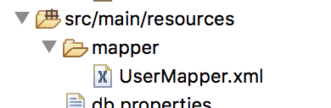

变更之后的位置：因为UserMapper.xml和UserMapper.java文件必须同名且处于同一目录下，这是实现代理方式的前提条件。

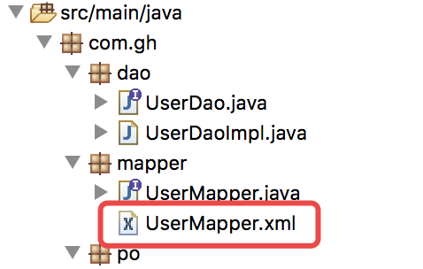

springmvc.xml文件去掉如下代码：

<!-- 配置dao实现类的bean -->

<bean id="userDao" class="com.gh.dao.UserDaoImpl">

<property name="sqlSessionFactory" ref="sqlSessionFactory"></property>

</bean>

新增下面代码：

<!-- 配置mapper,此种方法需要根据每个mapper进行配置，不方便

MapperFactoryBean:可以根据mapper接口生成代理对象

-->

<bean id="userMapper" class="org.mybatis.spring.mapper.MapperFactoryBean">

<property name="mapperInterface" value="com.gh.mapper.UserMapper"></property>

<property name="sqlSessionFactory" ref="sqlSessionFactory"></property>

</bean>

UserMapper.java文件：

import com.gh.po.User;

/**

 * mapper接口，相当于dao接口

 * @author ghmac

 *

 */

public interface UserMapper {

    User selectByPrimaryKey(Integer id);

}

测试类：

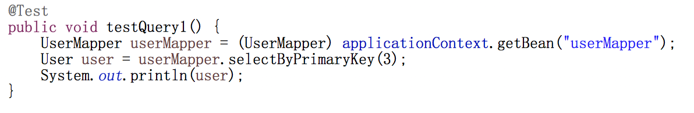

**mapper包扫描方式：**

在实际开发中，我们推荐使用包扫描方式

sqlMapConfig.xml文件相对上一种方式去掉如下代码：

<!-- 加载映射文件 -->

  <mappers>

<mapper resource="./mapper/UserMapper.xml"/>

</mappers>

springmvc.xml文件删除如下代码：

<!-- 配置mapper,此种方法需要根据每个mapper进行配置，不方便

MapperFactoryBean:可以根据mapper接口生成代理对象

-->

<bean id="userMapper" class="org.mybatis.spring.mapper.MapperFactoryBean">

<property name="mapperInterface" value="com.gh.mapper.UserMapper"></property>

<property name="sqlSessionFactory" ref="sqlSessionFactory"></property>

</bean>

新增如下代码：

<!-- mapper批量扫描，从mapper包中扫描出mapper接口，自动创建代理对象并且在spring进行管理

遵循的规范：将mapper.java接口和mapper.xml配置文件名称和和路径保持一致，也就是名称一样，且必须在同一个目录下

自动扫描出来的mapper的bean的id为mapper类名（首字母小写）

-->

<bean class="org.mybatis.spring.mapper.MapperScannerConfigurer">

<!-- 指定扫描的包，每个包中间使用半角逗号分隔 -->

<property name="basePackage" value="com.gh.mapper"></property>

<property name="sqlSessionFactoryBeanName" value="sqlSessionFactory"></property>

</bean>

测试类不变。

1. **Mybatis自动生成代码工具**

代码官网地址：https://github.com/mybatis/generator/releases

新建一个maven的web工程，目录结构如下：

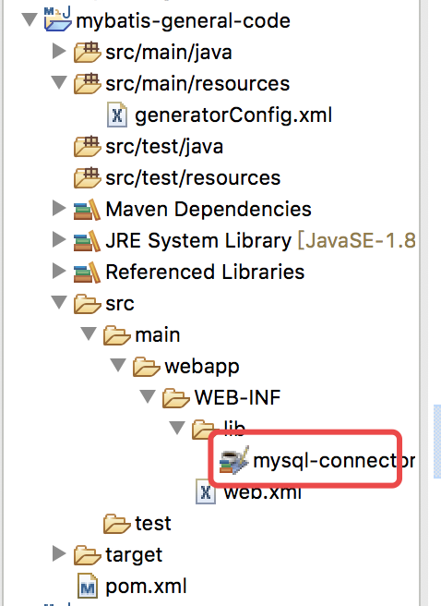

web.xml也就是普通的内容，没有特殊的，不贴代码

pom.xml文件：

<project xmlns="http://maven.apache.org/POM/4.0.0" xmlns:xsi="http://www.w3.org/2001/XMLSchema-instance"

xsi:schemaLocation="http://maven.apache.org/POM/4.0.0 http://maven.apache.org/xsd/maven-4.0.0.xsd">

<modelVersion>4.0.0</modelVersion>

<groupId>com.gh</groupId>

<artifactId>mybatis-general-code</artifactId>

<version>0.0.1-SNAPSHOT</version>

<packaging>war</packaging>

<url>http://maven.apache.org</url>

<dependencies>

<dependency>

<groupId>junit</groupId>

<artifactId>junit</artifactId>

<version>3.8.1</version>

<scope>test</scope>

</dependency>

</dependencies>

<build>

<finalName>hello-mybatis</finalName>

<pluginManagement>

<plugins>

<plugin>

<groupId>org.mybatis.generator</groupId>

<artifactId>mybatis-generator-maven-plugin</artifactId>

<version>1.3.2</version>

<configuration>

<configurationFile>src/main/resources/generatorConfig.xml</configurationFile>

<verbose>true</verbose>

<overwrite>true</overwrite>

</configuration>

<executions>

<execution>

<id>Generate MyBatis Artifacts</id>

<goals>

<goal>generate</goal>

</goals>

</execution>

</executions>

<dependencies>

<dependency>

<groupId>org.mybatis.generator</groupId>

<artifactId>mybatis-generator-core</artifactId>

<version>1.3.2</version>

</dependency>

</dependencies>

</plugin>

</plugins>

</pluginManagement>

</build>

<profiles>

<profile>

<id>jdk-1.8</id>

<activation>

<activeByDefault>true</activeByDefault>

<jdk>1.8</jdk>

</activation>

<properties>

<maven.compiler.source>1.8</maven.compiler.source>

<maven.compiler.target>1.8</maven.compiler.target>

<maven.compiler.compilerVersion>1.8</maven.compiler.compilerVersion>

</properties>

</profile>

</profiles>

</project>

generatorConfig.xml文件：

<?xml version="1.0" encoding="UTF-8"?>

 <!DOCTYPE generatorConfiguration PUBLIC "-//mybatis.org//DTD MyBatis Generator Configuration 1.0//EN" "http://mybatis.org/dtd/mybatis-generator-config_1_0.dtd">

<generatorConfiguration>

<!-- 数据库驱动包位置 -->

<classPathEntry

location="/Users/ghmac/workspace/mybatis-general-code/src/main/webapp/WEB-INF/lib/mysql-connector-java-5.0.2.jar" />

<!-- <classPathEntry location="C:\oracle\product\10.2.0\db_1\jdbc\lib\ojdbc14.jar"

/> -->

<context id="DB2Tables" targetRuntime="MyBatis3">

<commentGenerator>

<property name="suppressAllComments" value="true" />

</commentGenerator>

<!-- 数据库链接URL、用户名、密码 -->

<jdbcConnection driverClass="com.mysql.jdbc.Driver"

connectionURL="jdbc:mysql://localhost:3306/test" userId="root"

password="123456">

</jdbcConnection>

<javaTypeResolver>

<property name="forceBigDecimals" value="false" />

</javaTypeResolver>

<!-- 生成实体类的包名和位置，这里配置将生成的实体类放在com.liyi.test.domain这个包下 -->

<javaModelGenerator targetPackage="com.gh.test.domain"

targetProject="/Users/ghmac/workspace/mybatis-general-code/src/main/java/">

<property name="enableSubPackages" value="true" />

<property name="trimStrings" value="true" />

</javaModelGenerator>

<!-- 生成的SQL映射文件包名和位置，这里配置将生成的SQL映射文件放在com.liyi.test.mapping这个包下 -->

<sqlMapGenerator targetPackage="com.gh.test.mapping"

targetProject="/Users/ghmac/workspace/mybatis-general-code/src/main/java/">

<property name="enableSubPackages" value="true" />

</sqlMapGenerator>

<!-- 生成DAO的包名和位置，这里配置将生成的dao类放在com.liyi.test.mapping这个包下 -->

<javaClientGenerator type="XMLMAPPER"

targetPackage="com.gh.test.dao"

targetProject="/Users/ghmac/workspace/mybatis-general-code/src/main/java/">

<property name="enableSubPackages" value="true" />

</javaClientGenerator>

<!-- 要生成那些表(更改tableName和domainObjectName就可以) -->

<table tableName="user" domainObjectName="User"

enableCountByExample="false" enableUpdateByExample="false"

enableDeleteByExample="false" enableSelectByExample="false"

selectByExampleQueryId="false" />

</context>

</generatorConfiguration>

将mysql的驱动包放到/mybatis-general-code/src/main/webapp/WEB-INF/lib/mysql-connector-java-5.0.2.jar下面。

然后选中工程run as->maven build，mybatis-generator:generate

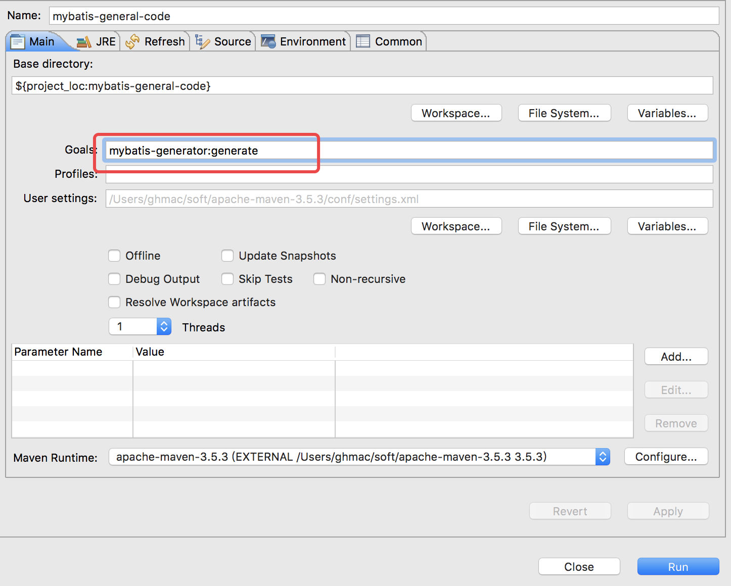

效果：

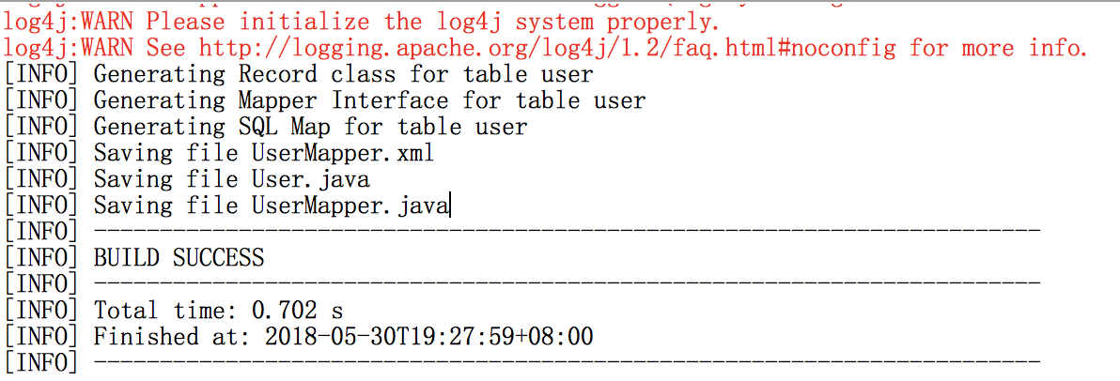

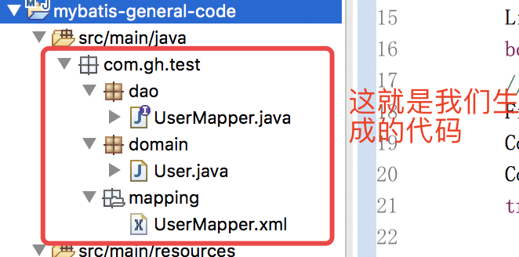

1. **Aa**